**Лекция№2. Рыночная система: спрос, предложение и рыночное равновесие. Психология потребителя: особенности потребительского поведения.**

Основные вопросы:

1. Закон спроса и его факторы

2. Закон предложения и его факторы

3. Рыночное равновесие

4. Эластичность спроса и предложения

5. Маржинализм и теория потребительского поведения

Для создания экономических благ (товаров и услуг) необходимы **ресурсы**: времени, трудовые, природные, финансовые (денежные) и материальные. Ресурсы используются людьми также и для производства новых ресурсов.

**Ресурсы** (экономические) – все то, что используется илиподлежит использованию в экономике (хозяйственной деятельности).

Ресурсы, с помощью которых можно организовать производство (или которые вовлечены производство экономических благ) – называются факторами производства.

**Важнейшие экономические ресурсы (факторы производства):**

а) **земля и другие природные факторы** - естественные природные ресурсы, включают все «даровые блага природы», которые применяются в производственном процессе: участки земли, леса, воды, месторождения полезных ископаемых и т.д.;

б) **капитал (реальный)** - включает произведенные человеком средства производства (станки и оборудование, производственные здания, сооружения, транспортные средства, линии электропередач и транспортные коммуникации, вычислительную технику, добытое сырье и полуфабрикаты, материалы и т.д.

**Реальный капитал имеет еще одно название** - инвестиционные ресурсы (или товары), так как они предназначены для инвестиций (капиталовложений) в экономику.

в) **труд** - это деятельность людей по производству товаров и услуг; умственные и физические способности людей, их навыки и опыт, которые используют для создания экономических благ.

Труд в процессе производства характеризуется интенсивностью и производительностью.

**Интенсивность труда** – его напряженность, измеренная степенью расходования рабочей силы в единицу времени.

**Производительность труда** – его результативность, измеряемая количеством благ, произведенных в единицу времени.

г) **предпринимательские способности**. Под которыми понимаются присущие некоторым людям способности:

- генерировать новые идеи для совершенствования и развития бизнеса;

- рисковать, что означает готовность принять на себя риск потери своих сбережений, вложенных в новый коммерческий проект, и риск бесплодности затрат сил и времени на его реализацию;

- удачно координировать использование других факторов производства для создания нужных обществу благ.

В настоящее время многие ученые в качестве факторов производства выделяют организацию и технологию производства. Также характерной чертой современного производства является использование информационных или информационно-компьютерных технологий. На основании этого особое значение приобретает такой новый фактор производства - **информация**.

Эти факторы — необходимое условие производства в любой отрасли экономики. Соединяясь воедино, эти факторы создают все без исключения виды товаров и услуг, нужных для общества.

### 

### Вопрос 1. Закон спроса и его факторы

### Что такое рынок? Типы рынков. Инфраструктура рынка

Рынок в обычной жизни чаще всего ассоциируется с продуктовым рынком (базаром) или рынком, где можно купить одежду, мебель, дискеты, хозяйственную мелочевку. Это самая старая форма рынка - традиционное место, где покупатели и продавцы совершают сделки. В большинстве российских городов все еще существуют рыночные площади и рыночные помещения, где происходит купля-продаж*а*, как это делалось в течение многих столетий.

В научной жизни рынок как макроэкономическая категория - это отношения между покупателями (предъявителями спроса) и продавцами (поставщиками) по поводу обмена всей массы произведенных товаров и услуг.

Рынки бывают разных типов. Их различают *по* критериям, или особым признакам.

**По собственности** - рынок:

1. частного
2. государственного сектора.

**По сферам деятельности** -

1. рынок ресурсов: а) земли и природных богатств; б) капитала (оборудования, сырья и материалов, информации, энергии, транспорта, науки, патентов и лицензий, рекламы); в) труда;
2. рынок потребительских товаров и услуг: а) товаров кратковременного пользования (хлеб, молоко, сигареты и т.д.); б) товаров долговременного пользования (автомобили, мебель, жилые дома и т.д.); в) предметов роскоши (яхты, алмазы и т.д.); г) социальной инфраструктуры, или потребительских услуг (образование, здравоохранение, бытовые услуги и т.д.);
3. денежный рынок, рынок ценных бумаг, кредитный рынок, валютный рынок.

**По территориальному признаку -**

1. национальный рынок - рынок одной страны (российский, китайский и т.д.);
2. региональный - рынок стран, объединенных территориально (европейский, азиатский и т.д.);
3. международный рынок - это рынок всех стран, вместе взятых.

Известны и другие критерии деления рынков.

Рыночная экономика нуждается в инфраструктуре рынка, т.е. общих условиях, обеспечивающих эффективное функционирование рыночных отношений.

К ней относятся: товарные, товарно-сырьевые, фондовые биржи, биржи труда, предприятия оптовой и розничной торговли, ярмарки, аукционы, посреднические фирмы, банки, инвестиционные и страховые компании, а также информационные центры, юридические конторы, рекламные агентства, аудиторские и консалтинговые фирмы, система Интернет.

В настоящее время покупатели и продавцы не обязательно должны встречаться лицом к лицу. Во многих случаях их разделяют тысячи миль. Современные средства связи дают им возможность точно знать, что происходит с ценами на продукты или иностранную валюту в различных частях земного шара. Лондонские дилеры могут столь же эффективно совершать сделки со своими коллегами в Нью-Йорке, как если бы они находились в одной комнате. Кто же всё решает в рыночной экономике? Чтобы ответить на этот вопрос, переходим к рассмотрению закона спроса и предложения - самой важной темы курса: «Экономическая теория».

### Понятие спроса. Закон спроса. Кривая спроса

***Спрос* (от англ. demand, D) -** зависимость между ценой и количеством экономического блага, которое потребители желают и готовы приобрести при прочих равных условиях в течение некоторого промежутка времени.

В данном определении не дается ни качественной ни количественной оценки упомянутой зависимости. Подчеркивается лишь необходимость наличия у потребителей желания приобрести благо и готовности это сделать, то есть его платежеспособность. (Спрос - платежеспособная потребность)

Конкретизировать количественную сторону рассматриваемой зависимости можно, если задать потребителям один из следующих вопросов:

- Какое максимальное количество блага вы готовы приобрести при данном значении цены?

- При каком максимальном значении цены вы готовы приобрести данное количество блага?

В качестве ответов на данные вопросы мы получим то, что в экономической теории называется величиной спроса и ценой спроса соответственно.

**Величина спроса -** максимальное количество экономического блага, которое потребители желают и готовы купить при данном значении цены.

**Цена спроса -** максимальное значение цены, при котором потребители желают и готовы купить данное количество экономического блага.

Спрос на определенный товар зависит не только от цены, но и от многих, определяющих его факторов.

Зависимость объема спроса от определяющих его факторов называетсяфункцией спроса*.*

**Прямая функция** **спроса** задана в виде Qd=Q(p) и показывает, максимальное количество товара, которое потребитель готов купить по определенной цене.

**Обратная функция спроса** имеет вид: Рd = Р(Q)и показывает максимальную цену товара, которую потребитель готов заплатить за определенное количество товара.

Спрос означает желание потребителей приобрести определенные товары и услуги за определенную цену.

Потребители будут покупать товары и услуги за определенную цену только в том случае, если они в них нуждаются.

Закон спроса гласит: при прочих равных условиях величина спроса будет больше при низких ценах и меньше при высоких.

При прочих равных условиях - это очень важная часть формулировки. Мы можем с некоторой уверенностью утверждать, что спрос на *товар* будет больше, когда его цена упадет, если (и только если) мы допустим, что другие факторы не изменятся.

Между ценой и величиной спроса существует отрицательная, или обратная, связь.

Обратную *связь* между ценой продукта и величиной спроса можно изобразить в виде графика, показывающего величину спроса на горизонтальной (Q), а цену на вертикальной оси (Р) ([рис.1](https://www.intuit.ru/studies/courses/3639/881/lecture/31252?page=1#image.4.1)). Нисходящее направление кривой спроса означает: люди покупают большее количество продукта при низкой цене, чем при высокой.

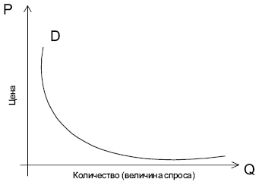

**Рис. 1.**Кривая индивидуального спроса

Кривая спроса D показывает, какое количество продукции потребители готовы приобретать по каждой цене. Кривая идет вниз, потому что потребитель обычно предпочитает приобретать больше, если цена ниже. Например, более низкая цена позволит покупателям, приобретающим товар, покупать еще большее количество и даст возможность потребителям, которые ранее не могли позволить себе покупку, начать приобретать этот товар.

### От чего зависит изменение спроса?

**Коренное свойство закона спроса заключается в следующем:** при неизменности всех прочих параметров снижение цены ведет к соответствующему возрастанию величины спроса. И напротив, при прочих равных условиях повышение цены ведет к соответствующему уменьшению величины спроса.

Цена служит самой важной детерминантой, или главным фактором изменения спроса, т.е. количества любого покупаемого продукта.

Однако существуют и другие факторы, которые влияют на покупки. Их называют неценовыми факторами изменения спроса, или неценовыми детерминантами. К ним относятся: 1) потребительские вкусы; 2) число покупателей; 3) доходы потребителей; 4) цены на сопряженные товары и 5) ожидания потребителей относительно будущих цен и доходов.

Рассмотрим влияние на спрос каждой вышеназванной неценовой детерминанты.

1. **Потребительские вкусы**. Появление нового продукта нередко приводит к изменению спроса на другие товары. Например, появление компакт-дисков привело к сокращению спроса на пластинки.
2. **Число покупателей**. Увеличение на рынке числа покупателей вызывает повышение спроса, а их уменьшение - сокращение спроса.
3. **Доходы потребителей**. При росте доходов потребители, как правило, покупают больше товаров (бифштексов, стереоустановок). И наоборот, при снижении доходов спрос на такие товары падает. Товары, спрос на которые изменяется в прямой связи с изменением денежного дохода, называются нормальными товарами.
4. **Сопряженные товары**. Когда два продукта взаимозаменяемы, между ценой на один из них и спросом на другой существует прямая связь. Именно так обстоит дело с сахаром и его заменителем, чаем и кофе и т.д. Когда два товара являются взаимодополняющими, между ценой на один из них и спросом на другой существует обратная связь. Например, спрос на бензин и моторное масло сопряжен - это дополняющие друг друга товары. То же относится к видеомагнитофонам и кассетам, фотоаппаратам и фотопленке и т.д. Многие пары товаров совсем не являются взаимосвязанными. Это независимые, самостоятельные товары. Можно считать, что для таких пар товаров, например, бананов и наручных часов, изменение цены очень мало повлияет или вовсе не повлияет на цену другого товара.
5. **Ожидания потребителей относительно будущих цен и доходов**. Потребительские ожидания относительно таких факторов, как будущие цены на товары, наличие товаров и будущий доход, способны изменить спрос. Ожидания потребителей относительно возможности повышения цен в будущем могут побудить их покупать теперь же, чтобы "упредить" угрожающее повышение цен; и наоборот, ожидание падения цен и снижения доходов ведет к сокращению текущего спроса на товары.

**Спрос** на какой-либо товар или услугу - это желание и возможность потребителя купить определенное количество товара или услуги по определенной цене в определенный период времени.

Различают:

·- индивидуальный спрос - это спрос конкретного субъекта;

- рыночный спрос - это спрос всех покупателей на данный товар.

**Объем спроса** - это то количество товара или услуги, которое потребители согласны купить по определенной цене в течении определенного периода времени.

**Изменение в величине спроса** - это движение вдоль кривой спроса. Происходит при изменении цены товара или услуги при прочих равных условиях.

**Закон спроса**: при прочих равных условиях, как правило, чем меньше цена товара, тем больше потребитель готов его купить, и наоборот, чем больше цена товара, тем меньше потребитель готов его купить.

При изменении прочих факторов и постоянной цене товара произойдет изменение самого спроса. В результате изменения спроса потребители готовы покупать больше (или меньше) товаров, чем раньше, при той же цене, или готовы платить за прежнее количество товаров более высокую цену.

**Изменение величины спроса под влиянием неценовых факторов спроса** означает, что кривая спроса изменяет свое положение либо вправо (увеличение спроса) - кривая D2, либо влево (сокращение спроса) - кривая D1 (см. рис. 2).

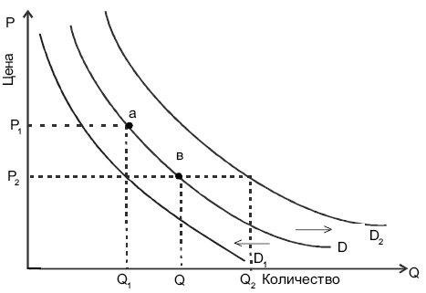

**Рис. 2.**Кривые спроса

В противоположность этому изменение величины спроса под влиянием цены означает передвижение на кривой спроса с одной точки на другую точку, т.е. переход от одной комбинации <цена - количество продукта> к другой их комбинации: с точки а к точке б (рис. 2).

### Вопрос 3. Закон предложения и его факторы

Предложение означает желание производителей произвести и продать определенные товары и услуги за определенную цену.

Фирмы будут производить только те товары и услуги, доход от которых будет не только покрывать *расходы*, но и приносить *прибыль*. Никто не будет производить товары и услуги только потому, что люди в них нуждаются. Собственников капитала это волнует мало.

**Величина предложения -** количество товара, которое предъявляется к продаже по какой-либо определенной цене в течение определенного времени.

Например, мы можем сказать, что величина предложения товара X по цене Y составляет 1000 ед. данного товара (продукта) в неделю.

**Закон предложения гласит:** между ценой и величиной предложения существует прямая связь.

Закон предложения показывает, что производители хотят изготовить и предложить к продаже большее количество своего продукта по высокой цене, чем они хотели бы это делать по низкой цене.

Как и в отношении закона спроса, представим закон предложения в графическом изображении ( рис.3). Техника построения графика такая же, как и описанная выше, но, разумеется, количественные данные и возникающие между ними связи иные.

**Форма кривой предложения *S* определяется** стремлением фирм к максимальной прибыли. Это допущение помогает понять, почему кривая предложения направлена вверх слева направо, т.е. фирмы готовы предложить больше продукта при более высоких ценах.

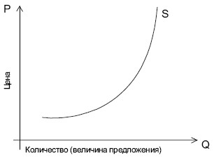

**Рис. 3.**Кривая предложения любого товара

Исходя из анализа [рис. 3](https://www.intuit.ru/studies/courses/3639/881/lecture/31254?page=1#image.5.1)видим, что кривая предложения *S* - восходящая. Это означает, что между ценой и величиной предложения *-* прямая связь.

**Кривая предложения S** показывает, какое количество товара и по какой цене производители могут продать на рынке. Кривая поднимается вверх, потому что, чем выше цена, тем большее число фирм имеет возможность производить и продавать товар. Более высокая цена дает возможность существующим фирмам расширить объем производства в короткий промежуток времени за счет привлечения дополнительного капитала, рабочей силы или сверхурочных работ, а в длительный промежуток времени - за счет самого производства. Более высокая цена может также привлечь на рынок новые фирмы, у которых высоки издержки производства и продукция которых при низких ценах является нерентабельной.

### От чего зависит изменение предложения?

Изменение предложения, как и изменение спроса, зависит от цены. Но величина предложения больше при высоких ценах и меньше при низких ценах. А величина спроса больше при низких ценах и меньше при высоких ценах.

**Если цена на данный товар увеличивается**, то его производство становится более выгодным. Растущие прибыли будут стимулировать рост производства и привлекать в эту отрасль другие фирмы.

**При падении спроса на товар цена снизится**, и это будет означать, что по существующей на рынке цене этот товар окажется в избытке. Фирмы будут вынуждены сбросить цены, чтобы избавиться от излишков. При сниженных ценах производство станет менее выгодным, поэтому *фирма* сократит выпуск этого товара и его предложение уменьшится. Падение цены может привести к тому, что менее эффективно работающие фирмы будут вынуждены уйти из отрасли.

Коренное свойство закона предложения заключается в следующем: с повышением цен соответственно возрастает и величина предложения. И, напротив, со снижением цен сокращается предложение.

**Цена - основная детерминанта величины предложения любого продукта**. Однако существуют другие (условно назовем их неценовыми) детерминанты*,* или факторы, влияющие на величину предложения. Если одна из неценовых детерминант в действительности претерпевает изменения, положение кривой предложения будет меняться.

**К неценовым детерминантам предложения относятся**: 1) цены на ресурсы; 2) технология производства; 3) налоги и дотации; 4) цены на другие товары; 5) ожидания изменения цен; 6) число продавцов на рынке. Рассмотрим эти вопросы подробнее.

1. **Цены на ресурсы**. Величина предложения фирмы основывается на издержках производства. Здесь действует следующая закономерность: снижение цен на ресурсы снижает издержки производства и увеличивает предложение, т.е. перемещает кривую предложения вправо (S_2) ( [рис. 2](https://www.intuit.ru/studies/courses/3639/881/lecture/31254?page=1#image.5.2)). И наоборот, повышение цен на ресурсы увеличит издержки производства и сократит предложение, т.е. сместит кривую предложения влево (S_1).
2. **Технология.** Совершенствование технологии означает, что открытие новых знаний позволяет более эффективно производить единицу продукции, т.е. с меньшей затратой ресурсов.
3. **Налоги и дотации**. Предприятия рассматривают большинство налогов как издержки производства. Поэтому повышение налогов, скажем, на продажи или на собственность увеличивает издержки производства и сокращает предложение. Напротив, дотации считаются <налогом наоборот>. Когда государство субсидирует производство какого-либо товара, оно фактически снижает издержки и увеличивает его предложение.
4. **Цены на другие товары**. Изменения цен на другие товары также способны сместить кривую предложения продукта. Снижение цены на пшеницу может побудить фермера выращивать и предлагать к продаже больше кукурузы по каждой из возможных цен. И, напротив, повышение цены на пшеницу может заставить фермеров сократить производство и предложение кукурузы. Фирма, выпускающая спортивные товары, может сократить предложение баскетбольных мячей, когда повышается цена на футбольные.
5. **Ожидания.** Ожидания изменений цены продукта в будущем также могут повлиять на желание производителя поставлять продукт на рынок в настоящее время. Например, ожидание существенного повышения цен на продукцию автомобильной фирмы способно побудить фирмы увеличить производственные мощности и тем самым вызвать увеличение предложения.
6. **Число продавцов**. Чем больше число продавцов (поставщиков), тем больше рыночное предложение. По мере вступления в отрасль большего количества фирм кривая предложения станет смещаться вправо (S_2). Чем меньше в отрасли фирм, тем меньше оказывается рыночное предложение. Это означает, что по мере выхода фирм из отрасли кривая предложения будет смещаться влево (S_1).

Различие между изменением в предложении и изменением величины предложения - такое же, как различие между изменением в спросе и изменением величины спроса.

Изменение в предложении под влиянием неценовых факторов выражается в смещении всей кривой предложения: увеличение предложения смещает кривую вправо (S_2), уменьшение предложения смещает ее влево**.** (рис. 4).

В противоположность этому изменение величины предложения под влиянием цены означает передвижение предложения с одной точки<А> на другую точку <С> на постоянной кривой предложения.

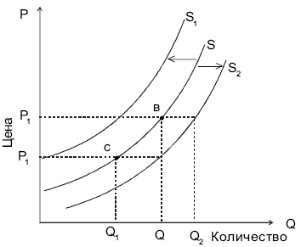

**Рис.4. Кривые предложения**

**Закон предложения** – закон, в соответствии с которым при увеличении цены на товар предложение этого товара повышается при прочих неизменных факторах.

Закон предложения может иметь исключения. Так, для целого ряда товаров сдерживающим фактором роста производства является ограниченность ресурсов. При достижении границы максимального использования ресурсов никакой рост цен не сможет увеличить производство, а с ним и предложение товаров.

Обратите внимание на то, что, хотя по оси абсцисс обычно откладываются значения независимой переменной, на графике предложения, наоборот, по оси абсцисс принято откладывать цену (*P*), а по оси ординат – количество (*Q*).

**Кривая предложения** – непрерывная линия на графике предложения, на которой каждой величине цены соответствует определенная величина предложения. Линия предложения на графике может выглядеть различным образом, в зависимости от товара. Иногда она изображается в виде прямой, а чаще – в виде кривой, напоминающей гиперболу. При этом кривую часто изображают так, что она как бы имеет вертикальную асимптоту. Этим хотят подчеркнуть ограниченный характер производственных возможностей: существует предел производства каждого продукта, такая величина выпуска, которая не может быть достигнута даже при самых высоких затратах, поскольку ресурсы носят ограниченный характер. Кривую предложения обычно изображают лишь в начальной или центральной ее части, не доводя линию до участков чересчур высокой цены на товар, поскольку такие ситуации являются, как правило, умозрительными и изучение предложения в них носит характер предположений. Кривая предложения может менять свою форму, смещаясь вправо или влево, под влиянием **неценовых факторов предложения**.

**Факторы предложения** (детерминанты предложения) – факторы, влияющие на величину предложения. Основным детерминантом является цена товара, влияющая на предложение в соответствии с **законом предложения**.

**К другим неценовым факторам предложения относят:**

**Ожидания производителя**. Предложение может изменяться в зависимости от потребительских ожиданий относительно будущих цен на товары, сырье, изменения налоговых ставок и др. Например, фермеры могут придерживать продажу пшеницы, ожидая, что цена на нее увеличится. Однако возможен и обратный эффект – в ожидании повышения цен производители могут наращивать производство. Этот фактор достаточно сложно учесть, и потому он не используется в модели.

**Цены на другие товары**. Производители находятся в постоянном поиске наиболее выгодного вложения капитала. При повышении цены на какой–либо товар он становится привлекательным для капиталовложений, и происходит приток капитала в сферу его производства. Таким образом, одним из неценовых факторов предложения товара являются цены на другие товары: если они растут, будет происходить отток капитала в сферу их производства, и, соответственно, уменьшение предложения данного товара, и наоборот. Этот фактор наиболее значим для товаров со схожими условиями производства, поскольку в этом случае переход на другой вид продукции не требует больших затрат. Данный фактор не рассматривается в модели.

Уровень влияния различных неценовых факторов на предложение сильно зависит от типа товара.

### Вопрос 4.  Рыночное равновесие и государство

Рыночное ценообразование по законам спроса и предложения, формирование на этой основе равновесных рыночных цен лежат в основе саморегулирования рыночной экономики, ее способности эффективнее других систем решать экономические проблемы.

##### **Формы государственного вмешательства в ценообразование**

Реальности современной рыночной экономики таковы, что практически нет стран, где бы не осуществлялась та или иная форма вмешательства государства в процесс ценообразования. Наиболее распространенными вариантами такого вмешательства в действие рыночных конкурентных сил можно считать**: 1) государственный контроль над ценами, 2) введение налогов и предоставление субсидий.**

**В первом случае** нарушения механизма конкурентного ценообразования достаточно очевидны. **Во втором случае** косвенное воздействие через налогообложение и субсидии внешне не нарушает действие рыночного ценообразования, но обычно существенно его деформирует. Нужно ли такое вмешательство рынку? И если да, то зачем и в каких пределах?

Рассмотрим оба направления государственного вмешательства подробнее.

#### Государственный контроль над ценами

Установившиеся равновесные цены, в силу разных обстоятельств, не всегда устраивают общество. Государственное вмешательство в этом случае может принимать форму принудительного (законодательного) установления фиксированных цен.

**Такие фиксированные цены могут быть двух типов:**

1.Когда равновесные цены представляются обществу слишком высокими, государство устанавливает цены ниже равновесных (максимальные цены, или потолок цены).

2.Когда равновесная цена представляется слишком низкой, тогда законодательно устанавливаются цены выше равновесной (минимальные цены, или нижний уровень цены).

##### **Последствия фиксации цен**

Решая с той или иной степенью успешности поставленные перед ними задачи, фиксированные цены одновременно приводят к уже известным нарушениям рыночного равновесия.

- если фиксированная цена ниже равновесной, возникает дефицит товара;

- если принудительно установленная цена выше равновесной, следствием будет излишек товара.

И в первом и во втором случаях при свободном ценообразовании рынок мог бы выработать механизм выхода из неравновесного состояния. Когда же цена законодательно зафиксирована, это блокирует действия конкурентных рыночных сил и для решения возникающих проблем вновь необходимо вмешательство государства.

На рис. 5. дана подробная графическая интерпретация случая установления потолка цен. На основе фиксированных цен в условиях рыночной экономики государство, как правило, пытается решить те или иные социальные вопросы. Так, к установлению максимальной цены (потолка цены - Р_A) государство вынуждено прибегать, когда равновесная цена (Р_0) столь высока, что исключает данный товар из потребления большей части населения, а товар относится к предметам первой необходимости (хлеб, сахар, молоко). Чаще всего подобная ситуация вероятна в периоды войн, кризисов, неурожая и т.п.

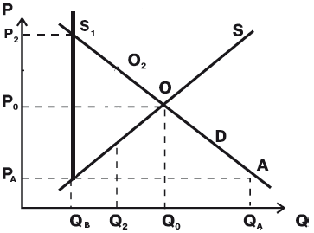

**Рис. 5.**Установление фиксированной цены

Вследствие введения фиксированных цен возникает устойчивый дефицит (Q_A – Q_B). Это означает, что устанавливая ради блага населения низкую цену, государство вместе с тем не гарантирует всем своим гражданам возможности получения данного товара. Если речь идет о социально значимом товаре, то последствия могут быть не менее негативными, чем при высоких ценах. В конце концов людям все равно, по какой причине они не будут потреблять хлеб: из-за высокой цены или вследствие отсутствия его в магазине. В обоих случаях вину возложат на правительство, не умеющее управлять экономикой.

##### **Черный рынок**

Другое негативное последствие установления потолка цены - черный рынок, который является спутником дефицита. Причины его существования понятны - часть граждан готова переплачивать сверх установленной государством цены за отсутствующий в официальной торговле товар. К этому могут толкнуть разные обстоятельства - от высоких доходов, когда реальностью становится жизнь по принципу "время - деньги", до экстренных событий, случающихся в жизни каждого (болезни, праздники и др.), когда люди с относительно небольшими доходами готовы платить за дефицитный товар большие деньги.

А дальше возникает неизбежная цепочка последствий. Допустим, что контролируемые государством производители не решатся превысить предельную цену Р_А, но тогда они ограничат объем производства уровнем Q_B, соответствующим кривой предложения S.

Именно этот фиксированный объем продукции попадет в руки теневиков, обеспечивающих "добывание" дефицитного товара. Соответственно на смену кривой предложения S придет новая вертикальная кривая предложения S_1, которая отражает поведение посредников. А ее пересечение с кривой спроса задаст цену и количество, характеризующие равновесие на "черном" рынке. Хорошо видно, что итоговая точка равновесия на черном рынке достигается при значительно большей цене, чем равновесная цена свободного рынка (Р_>2 > Р_0). А ведь целью государственного вмешательства была именно завышенность равновесной цены. Другими словами, черный рынок - это верный признак провала государственной политики ограничения цен.

##### **Способы противодействия дефициту**

Государство может ликвидировать дефицит и в условиях фиксированных цен двумя путями.

**1)**увеличить предложение до Q_A за счет, например, дополнительных закупок данного товара за рубежом;

**2)**уменьшить спрос на товар путем установления каких-то дополнительных, помимо денежных, ограничений на объемы покупок. Иными словами, с помощью карточек, талонов, купонов нормировать (рационировать) его потребление, доведя его до Q_B.

Оба этих способа широко использовались в нашей стране в период существования директивных, устанавливаемых государством цен.

Для ликвидации дефицита государство использовало товарные интервенции. Так, на закупку импортной продукции тратились значительные финансовые средства, оплачивавшиеся за счет экспорта нефти и газа.

Что касается рационирования, то оно в нашей стране в виде жесткой карточной системы использовалось в годы индустриализации (1929–1935), в период Великой Отечественной войны (1941–1945) и послевоенного восстановления (до 1947). В более спокойные периоды жизни страны дефицитные товары распределялись по спискам и предварительной записи, а главное - с помощью бесконечных очередей и установления норм отпуска товара. Фактически покупателя заставляли заплатить за товар две цены: деньгами и затратами времени и сил. Длиннющая очередь за колбасой была своеобразным механизмом ограничения спроса. Купить ее за один раз сверх установленной нормы отпуска было нельзя, а отстоять очередь дважды - не было сил.

Устанавливались приоритеты и льготы, когда товар доставался вне очереди определенным категориям населения, например, участникам Великой Отечественной войны или многодетным матерям. В конце 1980 – начале 1990-х годов получило широкое распространение использование талонов на отдельные виды товаров, например, сахар, масло, водку, мясо, моющие средства и др.

##### **Фиксация цен как экстренная мера**

Может сложиться неверное впечатление, что любое вмешательство государства в рыночный механизм ценообразования абсолютно недопустимо. В действительности существует несколько типичных ситуаций, когда оно используется как экстренная мера.

**1. При существовании прямой угрозы жизни человека***.* Принципы гуманности не позволяют, например, отказывать в неотложной медицинской помощи человеку лишь потому, что он неплатежеспособен. В большинстве развитых стран даже частнопрактикующие врачи (не говоря уже о государственных клиниках) в случае неоказания экстренной помощи подлежат уголовной ответственности.

По этой же причине тяжелобольным бесплатно или с большими скидками отпускаются жизненно важные лекарства. В современной России, в частности, существует система льготных рецептов, позволяющая приобретать их со 100% или 50% скидкой. Льготными цены на такие лекарства являются только для пациентов, производителям же полная стоимость выплачивается за счет бюджета, для которого это может быть серьезной финансовой нагрузкой.

**2. В случае природных или социальных катаклизмов, принявших размах общенационального бедствия***.* Например, введение карточек во время войн или катастрофических неурожаев. В подобных ситуациях только эта мера способна принудительно ограничить спрос всех социальных слоев на уровне необходимого минимума и, таким образом, сохранить жизнь максимальному числу людей. Решая ту же задачу распределения ограниченного объема продовольствия, рыночная система неизбежно создала бы льготы для богатых и, следовательно, могла бы вызвать массовую гибель менее обеспеченных слоев населения. Кстати, действовавшая в нашей стране во время войны карточная система бесспорно принадлежала к числу весьма эффективных. Так, даже в нечеловеческих условиях блокадного Ленинграда она оставалась работоспособной и хоть как-то обеспечивала потребности каждого.

##### **Фиксация цен на совершенном рынке**

Государственная фиксация цен в менее критической обстановке обычно бывает ориентирована на устранения перекосов в рыночном ценообразовании, возникших в результате несовершенства рынка, скажем, отсутствия на данном конкретном рынке конкуренции. Подробнее принципы государственного ценообразования в таких условиях рассмотрены в связи с проблемами монополизма, здесь же важно уяснить общий принцип.

Борясь с несовершенствами рыночного механизма, государство устанавливает обязательную цену, максимально близкую к равновесной. Другими словами, государство имитирует действие рыночных сил в тех условиях, где их естественное функционирование блокировано какой-либо силой. При этом государственное вмешательство не только не создает дополнительных диспропорций в экономике (вроде дефицита), но сглаживает уже существующие. И это понятно: государственные меры не отклоняют рынок от точки равновесия, а приближают к ней.

#### Введение налогов и предоставление субсидий

Другой формой действия государства, влияющего на цену равновесия, можно считать налоги. Они являются традиционным орудием государственного вмешательства и не нарушают условий протекания рыночных процессов, поскольку прямо не диктуют цены и физические объемы сделок. Тем не менее налоги включаются в цену продаваемого товара, а следовательно, влияют на равновесную цену. Последствия введения налогов для рынка могут быть значительными.

##### **Рыночное равновесие и косвенные налоги**

Именно таково влияние косвенных (потоварных) налогов, к которым в России относятся, в частности, налог на добавленную стоимость (НДС), таможенные пошлины и акцизы на некоторые виды товаров (бензин, табак, алкогольная продукция и др.). Механизм уплаты этих налогов предполагает, что покупатель платит за товар цену с надбавкой в виде косвенного налога, а продавец перечисляет сумму, равную величине налога, в бюджет государства.

В качестве примера допустим, что государство ввело акцизный налог (Т) в виде фиксированной суммы платежа на каждую единицу товара ( рис. 6).

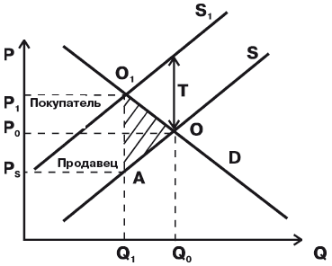

**Рис. 6.**Распределение налогового бремени

Продавец вынужден будет запрашивать за любое количество товара цену большую прежней на величину налога. График отражает эту ситуацию сдвигом кривой предложения вверх на величину Т. Это значит, что покупателю придется платить больше, чем до введения налога. Но не выиграет и продавец. Ведь из продажной цены каждого товара ему придется отдать государству сумму, равную величине налога. Сумма налоговых поступлений государства будет равна ставке налога, помноженной на число проданных товаров.

##### **Рыночное равновесие и субсидии**

Своего рода регулятором налогов являются государственные субсидии, или дотации, т.е. доплаты производителю. Чтобы стимулировать производство некоторых товаров, государство может взять на себя часть затрат производителя. Так, оно может поддержать убыточную шахту, чтобы не допустить ее закрытия. Или национальное сельскохозяйственное производство, чтобы миллионы фермеров не стали безработными. Или высокотехнологичный проект, чтобы закрепить лидерство своей страны в определенной области техники. Соответствующая ситуация изображена на рис. 7.

**Субсидия (Н) вызывает понижение кривой предложения из положения S в положение S_1.** Тем самым возникает новая точка равновесия О_1 и соответствующие ей равновесная цена Р_1 и равновесный объем Q_1. Очевидно, что общая сумма затрат государства на субсидии составит произведение Q_1 Н .За каждый проданный товар производитель получит доплату Н, т.е. фактическая продажная цена товара с учетом субсидии для него будет равна Р_S = Р_1 + Н. Обратим внимание на то, что из всей суммы субсидии величина, соответствующая заштрихованному треугольнику ОО1В, не досталась ни производителю, ни потребителю. Фактически это чистые потери общества от предоставления субсидии. Как и в случае с налогами, за искусственное отклонение точки равновесия от естественного уровня приходится платить - часть суммы дотации пропадает зря.

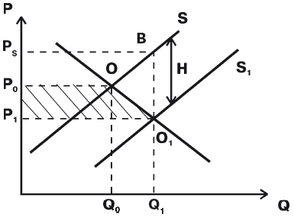

**Рис. 7.**Последствия введения субсидии

##### **Распределение налогового бремени**

Распределение налогового бремени, его воздействие на производство и потребление зависит в первую очередь от эластичности производства и предложения. Воспользуемся полученными знаниями об эластичности и проследим последствия этой зависимости.

Вмешиваясь в рыночное ценообразование, государство меняет размеры и направления денежных потоков, идущих от потребителей к производителям, т.е., по сути, ограничивает свободу потребительского выбора и берет на себя те функции, которые в идеальной рыночной модели должен выполнять потребитель. В результате снижается экономическая эффективность, возрастают административные затраты и бюрократическая опека. Рынок сопротивляется вмешательству извне и мстит за него. Рост бюрократии в свою очередь тянет за собой ряд очевидных, особенно в условиях России, последствий от искажения информации о реальных экономических процессах до возрастания коррупции.

Тем не менее без государственного вмешательства не существует современного рынка. Вмешательство в экстремальные экономические ситуации, угрожающие обществу; устранение нарушений, вносимых несовершенством рынка; поддержка отдельных субъектов экономики; наконец, сбор налогов, необходимых для нормального функционирования современного общества, - вот далеко не полный перечень основных мотивов вмешательства государства в установление рыночного равновесия. И задача общества - не устранить это вмешательство, а свести к минимуму его негативные последствия.

### Вопрос 5. Эластичность спроса и предложения

#### 

Реакция покупателей и продавцов на изменяющуюся рыночную конъюнктуру, в частности, на изменение цены может быть различной по своей интенсивности. Так, очевидно, что по-разному отреагируют покупатели при уменьшении цен на автомобили и французские духи, с одной стороны, и хлеб и молоко - с другой: в одном случае объем продаж может существенно возрасти, в другом - изменится мало.

##### **Общее понятие эластичности**

Для характеристики степени влияния изменения цены на поведение покупателей и продавцов в экономике используется понятие эластичность, которую можно определить как степень реакции одной величины на изменение другой.

Данное понятие весьма важно с практической точки зрения. Так, проведение разумной ценовой политики фирмой немыслимо без понимания того, как понижение стоимости телевизоров или стиральных машин может сказаться на объемах их продаж, а значит, и на выручке. Подсчитывать (измерять), как изменяется объем продаж или покупок того или иного товара в ответ на изменение цены, можно по-разному, например, в штуках, в тоннах, в тех или иных денежных единицах. Но все эти подходы требуют дополнительной информации и сами по себе мало о чем говорят.

Так, фраза: "Увеличение цены колбасы на 5 руб. вызвало сокращение её продаж на 12т", без дополнительных разъяснений почти бессмысленна. Велико ли было изменение цен? Если дело происходило в 1997 г. и она стоила 25000 руб., то, конечно, невелико. А если в начале 1998 г. при исходной цене 25 руб., то его вполне можно признать значительным. Столь же неясно, насколько катастрофично снижение продаж. Одно дело, если первоначальный уровень составлял 50 т и совсем другое, если - 500 т.

##### **Коэффициент эластичности**

Оценка эластичности в процентном исчислении позволяет избежать подобной путаницы и построить единый показатель для всех случаев. Такой показатель называют коэффициентом эластичности. Его можно определить как отношение процентного изменения одной величины к процентному изменению другой.

### Эластичность спроса и её значение для потребителей

Экономисты измеряют реакцию (чуткость) потребителей на изменение цены продукта, используя концепцию ценовой эластичности спроса.

**Эластичность спроса -** это ответная реакция величины спроса на изменение цены.

**Эластичность спроса** (*Ed*) измеряется как *отношение* процентного изменения величины спроса к процентному изменению цены:

Es=\frac{Процентное изменение величины спроса}{Процентное изменение цены}

Спрос называется *эластичным,* когда незначительное изменение цены оказывает существенное влияние на величину спроса ([рис. 8 а](https://www.intuit.ru/studies/courses/3639/881/lecture/31252?page=2#image.4.3)).

Например, если снижение цены на 2% ведет к росту спроса на 4%, то спрос является эластичным. При эластичном спросе коэффициент эластичности всегда будет больше единицы. В данном случае он равен 2.

**Спрос является** **неэластичным***,* когда процент изменения его величины меньше, чем процент изменения цены ([рис. 8 б](https://www.intuit.ru/studies/courses/3639/881/lecture/31252?page=2#image.4.3)). Если снижение цены на 3% дает рост количества спрашиваемой продукции всего на 1%, то спрос неэластичен. При неэластичном спросе коэффициент эластичности всегда будет меньше единицы. В данном случае он составит 1/3.

Спрос может обладать **единичной эластичностью***,* когда процентное применение цены и последующее процентное изменение количества оказываются равными по величине ([рис. 8 в](https://www.intuit.ru/studies/courses/3639/881/lecture/31252?page=2#image.4.3)). Например, когда падение цены на 1% вызывает рост продаж также на 1%. Такую эластичность называют единичной, т.е. коэффициент единичной эластичности равен 1.

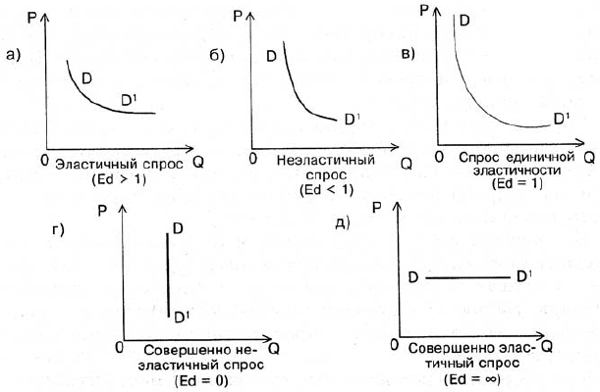

**Рис. 8.**Графики спроса в зависимости от его эластичности

**Спрос может быть совершенно неэластичным***,* когда изменение цены не приводит ни к какому изменению количества продаваемой продукции ( рис. 8г ). Например, спрос больных диабетом на инсулин или наркоманов на героин. При совершенно неэластичном спросе коэффициент эластичности равен нулю, т.е. *Ed* = 0.

**Спрос может быть совершенно эластичным***,* когда самое малое снижение цены побуждает покупателей увеличивать покупки от нуля до предела своих возможностей ([рис. 8 д](https://www.intuit.ru/studies/courses/3639/881/lecture/31252?page=2#image.4.3)). При совершенно эластичном спросе коэффициент эластичности равен бесконечности.

Из [рис.8г](https://www.intuit.ru/studies/courses/3639/881/lecture/31252?page=2#image.4.3)и [рис. 8 д](https://www.intuit.ru/studies/courses/3639/881/lecture/31252?page=2#image.4.3)видно, что кривая совершенно неэластичного спроса представляет собой вертикальную линию, а кривая совершенно эластичного спроса - горизонтальную линию. Экономисты утверждают, что рассмотренные ситуации эластичности спроса типичны для чисто конкурентного рынка.

Теперь рассмотрим влияние эластичности или неэластичности спроса на изменение дохода потребителей.

**Если спрос эластичен, то:**

- повышение цены приведет к уменьшению общего дохода потребителей;

- снижение цены приведет к увеличению общего дохода. При эластичном спросе для потребителей выгодна вторая ситуация - снижение цены. Вывод: если спрос эластичен, изменение цены вызывает изменение дохода в противоположном направлении.

**Если спрос неэластичен, то:**

- повышение цены приведет к увеличению общего дохода;

- снижение цены приведет к уменьшению общего дохода. При неэластичном спросе для потребителей выгодна первая ситуация - повышение цены. Вывод: если спрос неэластичен, изменение цены вызывает изменение дохода в том же направлении.

Спрос на товары или услуги будет эластичным, если у них есть несколько близких заменителей в том же диапазоне цен.

Спрос на товары, которые люди считают жизненно необходимыми, обычно неэластичен.

При единичной эластичности увеличение или уменьшение цены оставит доход без изменений.

##### **Перекрестная эластичность**

Как мы уже отмечали, реакция потребителей на изменение цены зависит от цен на другие товары. Зависимость эластичности спроса на одно благо относительно изменения цен на другие блага называется перекрестной эластичностью, которая измеряется как отношение процентного изменения спроса на товар А к процентному изменению цены на товар В:

https://www.intuit.ru/EDI/31_12_18_1/1546208382-685/tutorial/823/objects/4/files/Image040.gif

|  |  |
| --- | --- |
| где | Q_А - объем спроса на товар А; |
|  | P_B - цена товара В. |

Перекрестная эластичность показывает наличие связи в потреблении между рассматриваемыми товарами. Если E_{cross} > 0, т.е. с повышением цены на товар В растет спрос на товар А, то речь идет о взаимозаменяемых товарах (товарах-субститутах). Например, рост цен на американские куриные окорочка заставляет покупателей переходить на относительно дешевую российскую рыбу, а подорожавший рис заменять более дешевым картофелем.

Если E_{cross} < 0, т.е. повышение цен на товар ведет к уменьшению спроса на товар А, то мы имеем дело с взаимодополняющими товарами: так, рост цен на фотопленку уменьшает спрос на фотоаппараты.

Наконец, товары могут быть индифферентны друг к другу (E_{cross} = 0), т.е. изменение цен на один из них ничего не меняет в количественном спросе на другой, например, растущие цены на автомобили не влияют на количество покупаемой соли.

##### **Эластичность спроса по цене**

Зависимость изменения спроса на товар от изменения его цены называется эластичностью спроса по цене, или ценовой эластичностью. Принято различать три варианта ценовой эластичности спроса.

1.Эластичный спрос, когда при незначительных понижениях цены объем продаж значительно возрастает.

2.Единичная эластичность спроса, когда изменение цены, выраженное в процентах, равно проценту изменения объема продаж.

3.Неэластичный спрос, если вслед за изменением цены не происходит существенного изменения продаж.

##### **Величина эластичности спроса**

Эластичность можно измерить с помощью уже упомянутого коэффициента эластичности. Представим его в виде формулы

https://www.intuit.ru/EDI/31_12_18_1/1546208382-685/tutorial/823/objects/4/files/Image034.gif

Приведенная формула позволяет количественно определить все три варианта ценовой эластичности спроса. Так, в случае эластичного спроса, когда прирост количества больше уменьшения цены, величина коэффициента превышает единицу (Е_D > 1); при неэластичном спросе, напротив, Е_D < 1; а в случае спроса единичной эластичности, когда процентное изменение цены строго равно изменению количества, устанавливается равенство Е_D> = 1 (от которого, собственно, и пошло название единичная эластичность).

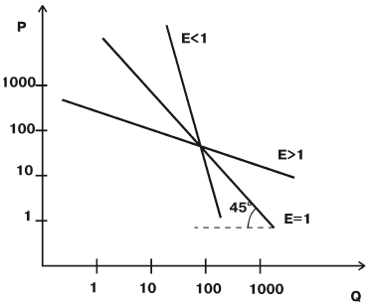

**Рис. 9.**Графическая интерпретация спроса с различной эластичностью

Эластичным спрос по цене бывает, как правило, для предметов роскоши - драгоценностей, мехов, черной икры и т.п., и для достаточно дорогих предметов потребления, как автомобили, телевизоры, стиральные машины, аудио- и видеотехника, персональные компьютеры и др. Неэластичен спрос на товары первой необходимости с относительно низкими ценами - на хлеб, картофель, одежду, обувь, белье, расходы на общественный транспорт и пр.

Давая графическую интерпретацию эластичности ( рис. 9), обратим внимание на то, что, чем больше коэффициент эластичности, тем в принципе более пологая кривая спроса. А чем меньше он, тем более круто (опять-таки, в принципе - уточнение см. ниже) падает кривая.

Кроме рассмотренных трех случаев эластичности спроса по цене, можно указать еще два - абсолютно эластичный спрос и абсолютно неэластичный спрос.На рис. 10 даны графики спроса для этих двух случаев.

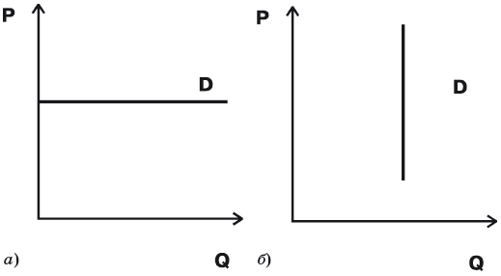

**Рис. 10.**Экстремальные случаи эластичности спроса: а) абсолютно эластичный; б) абсолютно неэластичный

В случае абсолютно эластичного спроса - это горизонтальная кривая спроса ( рис. 10 ) - потребители платят одну и ту же цену за товар, невзирая на величину спроса (Е = \infty). В случае абсолютно неэластичного спроса они покупают одно и то же количество товара при любых уровнях цен. То есть изменение цены не вызывает никакого изменения спроса (Е = 0), а кривая вырождается в вертикальную прямую ( рис. 10 б).

В качестве примера спроса, приближающегося к абсолютно неэластичному, можно указать на ситуацию с некоторыми медикаментами. Например, спрос на инсулин для больных сахарным диабетом (без него человек может умереть, а при правильном приеме нормально доживает до старости). Абсолютно эластичный спрос характерен для ситуации совершенной конкуренции, когда производители не могут влиять на цену, а покупатели готовы приобретать любое количество товаров по данной цене.

Особенно важны экстремальные случаи эластичности как полезные абстракции, позволяющие понять суть многих экономических процессов.

##### **Особенности графической интерпретации эластичности**

Хотя мы и проиллюстрировали различные виды эластичности кривыми спроса с разными углами наклона, однако не следует напрямую отождествлять наклон кривой спроса и эластичность. Разумеется, обе величины связаны между собой. Ясно, например, что очень пологие кривые спроса будут весьма эластичны: малое изменение цены на них порождает большое изменение объема спроса. И все же это не одно и то же. Наклон кривой на обычном графике отражает абсолютные изменения цены и количества, а эластичность - **процентные изменения.**

На рис. 11 а показана кривая спроса, имеющая на всем протяжении одинаковый наклон (именно поэтому эта кривая и выглядит, как прямая). Убедимся, что она имеет различную эластичность в различных точках. В верхней части кривой (на графике - точки 1 и 2) спрос эластичен, поскольку при малом процентном изменении цены (отношение \Delta Р_1 / Р_1) велико процентное изменение количества (отношение \Delta Q_1 / Q_1).

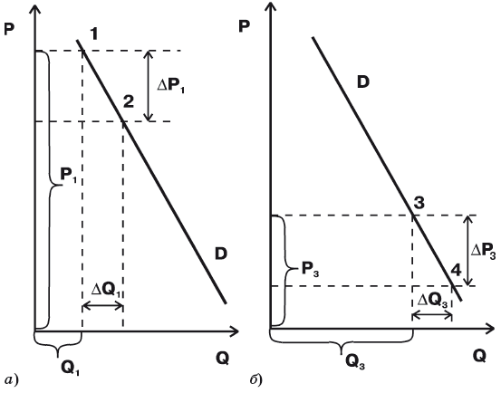

**Рис. 11**Эластичность на различных участках прямой линии

В нижней части кривой ситуация меняется на противоположную. Чтобы сделать это наглядным, мы специально повторили ту же самую кривую еще раз на графике 11 б и выделили точки 3 и 4 в ее нижней части. Сразу бросается в глаза, что процентное изменение цены (отношение \Delta Р_3 / Р_3) здесь велико - она упала чуть ли не вдвое. Напротив, процентное изменение количества (отношение \Delta Q_3 / Q_3) мало - оно выросло лишь на незначительную долю исходной величины.

В силу описанных обстоятельств изображение более или менее эластичного спроса в виде кривых разного наклона следует рассматривать лишь как приблизительную иллюстрацию.

##### **Эластичность спроса и объём выручки**

Изменение объема продаж, к которому мы апеллировали, давая определение эластичности спроса по цене, влияет на объем выручки и финансовое положение продавца. Ведь зная размеры спроса, можно легко вычислить объем выручки - это произведение P \times Q или площадь прямоугольника, одна сторона которого равна цене товара, а вторая - количеству товара, проданного по этой цене. Проанализируем ситуацию с объемом выручки при различных вариантах эластичности графически. На рис. 12. показано, как изменяется общая выручка при одинаковом изменении цены для товаров с различной эластичностью спроса:

**1.При эластичном спросе** снижение цены вызывает такое увеличение объема продаж, которое ведет к увеличению общей выручки (площадь прямоугольника, соответствующего низкой цене, явно больше площади прямоугольника, соответствующего высокой цене).

**2.При спросе единичной эластичности** прирост объема продаж при снижении цены таков, что общая выручка остается неизменной (обе площади равны).

**3.При неэластичном спросе** снижение цены ведет к столь малому увеличению продаж, что объем общей выручки уменьшается (площадь прямоугольника, соответствующего низкой цене, меньше площади прямоугольника, соответствующего высокой цене).

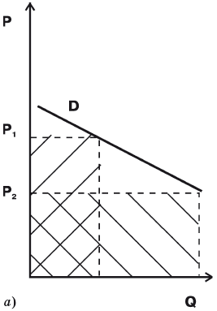

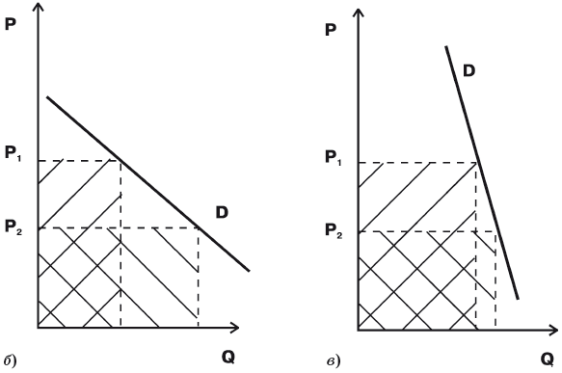

**Рис. 12.** Изменение выручки продавца при различной эластичности спроса: а) эластичный спрос; б) спрос единичной эластичности; в) неэластичный спрос

##### **Факторы эластичности спроса**

Эластичность спроса по цене зависит от ряда факторов, к которым относятся следующие:

1. **Незаменимость***.* Если у товара есть заменители (товары-субституты), то спрос будет более эластичным, противоположным образом влияет отсутствие таковых;
2. **Значимость товара для потребителя***.* Как правило, неэластичным является спрос на товары первой необходимости, а более эластичным - на все другие группы товаров;
3. **Удельный вес в доходах и расходах***.* Товары, на которые тратится значительная доля средств, эластичны, а занимающие незначительную долю бюджета - неэластичны.
4. **Временные рамки***.* Эластичность спроса увеличивается в долгосрочном плане и становится менее эластичной на коротких промежутках времени.

##### 

##### **Эластичность спроса по доходу**

Кроме эластичности спроса по цене, важный экономический смысл имеет также эластичность спроса по доходу, которую можно определить как отношение процентного изменения объема спроса на товар к процентному изменению дохода (I):

https://www.intuit.ru/EDI/31_12_18_1/1546208382-685/tutorial/823/objects/4/files/Image039.gif

Поскольку потребитель по-разному меняет спрос на различные товары при изменении дохода, то ипоказатель может иметь различные положительные и отрицательные значения. Так, если потребитель увеличивает объем закупок при возрастании дохода, то эластичность по доходу положительна (E_I > 0). В этом случае речь идет, скорее всего, о стандартном нормальном товаре, допустим, дополнительных парах обуви, которую потребитель может позволить себе купить при возрастании дохода. Если при этом рост спроса опережает рост дохода (E_I > 1), то говорят о высокой эластичности спроса по доходу. Так бывает, в частности, со спросом на товары длительного пользования, например, автомобили или персональные компьютеры, для приобретения которых люди берут кредит или тратят сбережения.

Но возможна и противоположная ситуация, когда значение E_I отрицательно (E_I < 0). Это могут быть аномальные или низкокачественные товары (дешевые сорта колбасы, сигарет, маргарин и т.п.), т.е. те товары, которые потребители при растущем доходе покупают, как правило, меньше, заменяя их более качественными товарами (рис. 12).

##### 

##### **Понятие эластичности предложения**

Чувствительность объема предложения к изменению рыночной цены показывает эластичность предложения, которую можно определить как степень изменения количества предлагаемых к продаже товаров и услуг в ответ на изменение рыночной цены.

Концепция ценовой эластичности предложения означает ответную реакцию предложения на изменение цены.

Суть ее в следующем: если производители чувствительны к изменениям цен, то предложение будет эластично. И наоборот: если производители нечувствительны к изменениям цен, то предложение будет неэластично.

Эластичность предложения мы будем рассматривать так же, как эластичность спроса, помня при этом, что в данном случае между предложением и ценой существует прямая зависимость.

Для измерения эластичности предложения (Es) можно использовать такую же формулу, как и для определения эластичности спроса:

Es= \frac{Процент изменения величины предложения}{Процент изменения цены}

1. **Предложение называется эластичным,** когда процент изменения его величины больше, чем процент изменения цены*, т.е. если 1, то предложение эластично*. Кривая эластичного предложения представлена на рис. 13.а.
2. **Предложение называется неэластичным,** когда процент изменения его величины меньше, чем процент изменения цены, т.е. если E= 1, то предложение неэластично. Кривая неэластичного предложения представлена на [рис. 13б](https://www.intuit.ru/studies/courses/3639/881/lecture/31254?page=2#image.5.3).

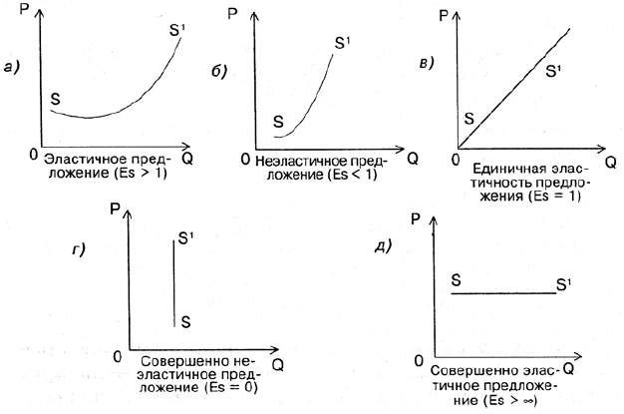

**Рис. 13.**Графики эластичности предложения

1. Единичная эластичность предложения, совершенно неэластичное и совершенно эластичное предложение см. на [рис.13в-д](https://www.intuit.ru/studies/courses/3639/881/lecture/31254?page=2#image.5.3).

Что же влияет на эластичность предложения? Почему предложение одних товаров эластично, а других неэластично?

**Предложение эластично в том случае**, когда фирмы могут легко и быстро изменить величину предложения товара в ответ на изменение его цены.

**Предложение неэластично**, когда нельзя быстро и легко изменить объем предлагаемого товара в связи с изменением его цены.

1. Эластичность предложения зависит от следующих факторов:
2. наличия резерва производственных мощностей;
3. уровня производственных запасов;
4. специфики товаров: промышленные или сельскохозяйственные.

Предложение промышленных товаров более эластично, чем сельскохозяйственных продуктов. В промышленности есть возможности справиться с падением спроса: уволить часть рабочих или перевести их на неполную рабочую неделю и отключить машины. При увеличении спроса можно вновь ввести в действие простаивающее оборудование, нанять больше рабочих или работать сверхурочно. Что касается сельскохозяйственных продуктов, то на эластичность их предложения влияет продолжительность сезона выращивания культуры.

**Каково же значение эластичности предложения для производителей***?* Оказывается, необходимо определенное количество времени, чтобы отреагировать на изменение цены продукта. Чем продолжительнее время, которым располагает производитель, тем больше возможности изменить объем производства и тем больше, соответственно, эластичность предложения.

##### **Коэффициент эластичности предложения**

Измерение эластичности предложения также производится с помощью коэффициента эластичности, который рассчитывается как отношение процентного изменения количества предлагаемой продукции к процентному изменению цены. Формула для подсчета коэффициента эластичности предложения по цене (E_S) имеет вид:

https://www.intuit.ru/EDI/31_12_18_1/1546208382-685/tutorial/823/objects/4/files/Image041.gif

Различные варианты интенсивности подобных изменений также могут быть отнесены к одному из трех основных случаев:

- эластичное предложение;

- неэластичное предложение;

- предложение единичной эластичности.

Кроме того, эластичность предложения также может принимать крайние значения - абсолютно эластичное и абсолютно неэластичное предложение.

Степень эластичности предложения может иметь и графическую интерпретацию. На рис. 14 представлены различные варианты эластичности кривой предложения. На рис. 6 а S_1 - неэластичное предложение (E < 1); S_2 - предложение единичной эластичности (E = 1); S_3 - эластичное предложение (E > 1).

На рис. 14 б S_1 - абсолютно неэластичное предложение (E = 0); S_2 - абсолютно эластичное предложение (E = \infty).

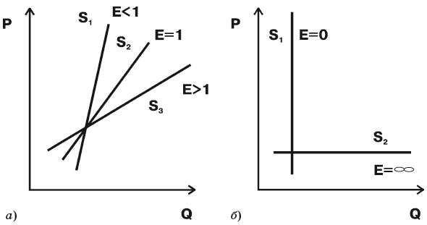

**Рис. 14.** Кривые предложения с разной степенью эластичности

##### **Факторы эластичности**

На эластичность предложения оказывают влияние различные факторы: цены на сырье и уровень заработной платы, ставка процента, наличие резервных производственных мощностей, характер продукции, например, предложение промышленной продукции более эластично, чем сельскохозяйственной и др.

##### **Фактор времени**

Важнейшее значение для эластичности предложения имеет, однако фактор времени, т.е. период, в течение которого производители имеют возможность приспосабливать объем предложения к изменению цены. Различают три временных интервала.

**1.Кратчайший рыночный период**, который настолько мал, что производители не успевают отреагировать на изменение спроса и цены. В этом периоде все факторы производства постоянны, а значит и объем предложения фактически фиксирован;

**2.Краткосрочный период**, когда производственные мощности остаются неизменными, однако может меняться интенсивность их использования, т.е. переменными становятся некоторые факторы производства - сырье, рабочая сила и др.;

**3.Долгосрочный период,** достаточный для изменения производственных мощностей, организации новых предприятий, когда переменными становятся все факторы производства.

На рис.15 показано, как приспосабливаются производители к изменившемуся спросу (для определенности будем считать, что он повысился - кривая спроса сдвинулась вверх) в различных временных периодах и как изменяется со сменой периодов эластичность предложения.

В кратчайшем рыночном периоде ( рис. 15 а) изменение спроса не вызовет реакции в объеме предложения. В силу отсутствия времени для такой реакции предложение абсолютно неэластично. Рост же цен будет строго соответствовать увеличению спроса (масштабам смещения вверх его кривой).

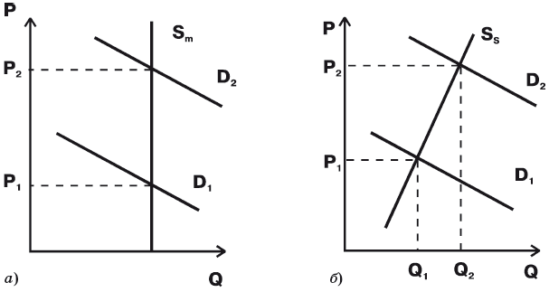

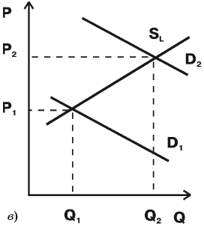

**Рис. 15.** Фактор времени и эластичность предложения

Масштабный пример того же рода - сельскохозяйственная продукция. Сколько собрано урожая, столько собрано. Увеличить производство при любом уровне спроса до следующего года не удастся. Справедливость этого положения на себе ощутили жители российских городов в 1998 г. Когда после девальвации объемы импорта упали, цены на российские сельхозпродукты быстро пошли вверх. И не мудрено: переключение спроса на отечественные товары могло поднять цены, но не увеличить предложение.

**В коротком и длительном периодах** ( рис. 15 б, в) с ростом спроса объем предложения будет нарастать, т.е. предложение приобретет известную эластичность. При этом цена будет также расти, но в меньших масштабах, чем увеличится спрос. Различия между краткосрочным и долгосрочным периодами состоят в степени эластичности кривой. **В краткосрочном периоде она невелика** - за счет увеличения загрузки уже существующих мощностей можно получить лишь ограниченный прирост производства. В конце концов, сколько не подвози дополнительного сырья, производительность перерабатывающих его машин имеет свой предел.

Эта ситуация также весьма актуальна для России. После либерализации внешнеэкономической деятельности экспорт многих товаров, в том числе нефти, стал быстро расти. Однако, достигнув некоторого уровня (около 105 млн. т в год), застыл на нем. Нефтяники говорят, что лимитирующим фактором для них является "труба" - пропускная мощность нефтепроводов. Как бы велик ни был зарубежный спрос, больше определенного максимума работающие на пределе насосы через существующие трубопроводы прокачать не могут.

Зато в долгосрочном периоде при благоприятном изменении спроса наращиванию предложения почти нет границ. Поэтому кривая весьма эластична. Реакцией на рост спроса становится большое увеличение производства при весьма умеренном росте цен (кривая S_L). Возможно даже, что цена останется постоянной, т.е. реализуется абсолютно эластичная кривая предложения.

Например, о том, есть ли пределы выпуску пива в России? Пивзаводов, при наличии в них надобности, можно построить сколько угодно - технология проста и отработана до малейших деталей. Сырья (солода) на мировом рынке в избытке. Рабочие руки в России - тоже не дефицит. В таких условиях рост предложения вовсе не обязательно будет связан с ростом цены пива. Пусть, допустим, исходный уровень цен покрывает расходы пивзаводчика и обеспечивает ему приличную прибыль. Тогда реакцией на рост спроса станет простое увеличение числа заводов: похожие, как близнецы, они будут иметь одинаковый уровень издержек. Следовательно, цена устроит новичков не в меньшей степени, чем старожилов. А дефицита пива, который мог бы толкнуть цены вверх, не возникнет вообще. Ведь каждый новый скачок спроса будет вести к расширению мощностей. Итак, при отсутствии ресурсных ограничений (и, как будет показано далее, при нормальном действии механизма конкуренции) кривая предложения в долгосрочном периоде очень эластична, а порой и абсолютно эластична.

##### **Налоги и эластичность спроса**

Например, при неизменной эластичности предложения налоги вводятся на двух рынках с различной эластичностью спроса ( рис. 16.). При этом, чтобы сделать ситуацию особенно наглядной, предположим, что в первом случае спрос абсолютно эластичен, а во втором - абсолютно неэластичен.

**В случае абсолютно эластичного спроса** ( рис. 16 а) при введении налога равновесная цена не изменяется, зато заметно падает объем продаж. Действительно, именно к таким последствиям приводит сдвиг кривой предложения вверх при горизонтальной кривой спроса. И это понятно, если вспомнить, что эластичный спрос, как правило, предполагает наличие товаров-субститутов, т.е. товаров, замещающих данный товар в потреблении. Если чуть повысишь цену на такой товар, то спрос резко упадет, переключившись на товары-заменители.

В силу равенства старой и новой цен в изображенном на рис. 16. а экстремальном случае с абсолютно эластичным спросом потери потребителей отсутствуют.

В то же время резкое падение производства после увеличения акцизного сбора способно разорить производителя, поскольку налоговое бремя ему придется нести в одиночку. Ведь цена не изменилась (или почти не изменилась в более реалистическом случае), а налог государству платить надо.

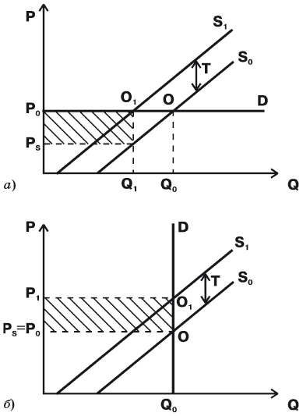

**Рис. 16.**Распределение налогов с продаж в условиях различной эластичности спроса

**В случае абсолютно неэластичного спроса** ( рис. 16 б), т.е. в ситуации, когда у потребителя нет возможности ни перейти от подорожавшего вследствие введения налогов товара к более дешевому, ни отказаться от него вовсе, равновесная цена поднимется сильно, а объем реализуемой продукции не сократится. Рост налоговых поступлений в этих условиях будет велик (заштрихованный прямоугольник).

Распределение налогового бремени будет следующим: потери производителя равны нулю, а потребитель оплатит весь прирост цены. Все это хорошо видно на рисунке: цена Р_1 больше Р_0 на Т. Это значит, что за вычетом налогов производитель получит столько же, сколько получал (Р_1 – Т = Р_0, или, что то же самое, Р_S = Р_0). Зато всё повышение налогов Т отразится на повышении цены, т.е. его придется полностью оплатить потребителю.

При более реалистичных допущениях - неэластичном, но не абсолютно неэластичном спросе - на потребителя ляжет большая часть налогового бремени, но небольшая доля ляжет и на производителя.

##### **Налоги и эластичность предложения**

Посмотрим теперь, что происходит при введении налогов на рынках с разной эластичностью предложения( рис. 17 а, б).

Повторяя уже знакомый нам ход рассуждений, можно установить, что:

- объем налоговых сборов значительно выше при неэластичном, чем при эластичном предложении;

- при неэластичном предложении их бремя ложиться на производителя, а при эластичном - на потребителя.

Графическая иллюстрация ситуации станет понятной, если вспомнить, что для производителя высокая эластичность предложения означает, в частности, возможность маневрировать условиями и результатами своей деятельности. Например, изменять ассортимент, технологию и объем выпускаемой продукции. Закономерно, что все это позволяет, приспосабливаясь к рыночной конъюнктуре, перекладывать большую долю налога на потребителя. И наоборот, производители с неэластичным, "негибким" предложением вряд ли смогут переложить налоговое бремя на потребителей, что и отразила наша модель на рис. 17 а.

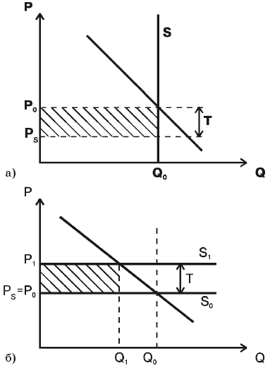

**Рис. 17.**Распределение налога с продаж в условиях различной эластичности предложения

|  |  |
| --- | --- |
| Таблица 1- Последствия повышения налогов при разной эластичности спроса и предложения | |
| **Чем выше эластичность предложения, тем:** | **Чем выше эластичность спроса, тем:** |
| Выше рост цен | Ниже рост цен |
| Сильнее падение объема | Сильнее падение объема |
| Меньше налоговые поступления | Меньше налоговые поступления |
| Меньше потери производства | Больше потери производства |
| Больше потери потребителя | Меньше потери потребителя |

##### **Проблема государственного вмешательства в целом**

Оба рассмотренных нами направления вмешательства государства в рыночный механизм ценообразования исходят из предпосылки, что государство заботится о благосостоянии общества. Однако на деле последствия такого вмешательства противоречивы.

Вмешиваясь в рыночное ценообразование, государство меняет размеры и направления денежных потоков, идущих от потребителей к производителям, т.е., по сути, ограничивает свободу потребительского выбора и берет на себя те функции, которые в идеальной рыночной модели должен выполнять потребитель. В результате снижается экономическая эффективность, возрастают административные затраты и бюрократическая опека. Рынок сопротивляется вмешательству извне и мстит за него. Рост бюрократии в свою очередь тянет за собой ряд очевидных, особенно в условиях России, последствий от искажения информации о реальных экономических процессах до возрастания коррупции.

Тем не менее без государственного вмешательства не существует современный рынок. Вмешательство в экстремальные экономические ситуации, угрожающие обществу; устранение нарушений, вносимых несовершенством рынка; поддержка отдельных субъектов экономики; наконец, сбор налогов, необходимых для нормального функционирования современного общества, - вот далеко не полный перечень основных мотивов вмешательства государства в установление рыночного равновесия. И задача общества - не устранить это вмешательство, а свести к минимуму его негативные последствия.

### Вопрос 6. Маржинализм и теория потребительского поведения

Маржинализм, как научное направление возникло в последней трети XIX в. Принципиальной новизной подхода маржиналистов к анализу экономических процессов стали категории предельной полезности. Маржинализм и его составная часть - теория потребительского поведения, основываются на постулате, что анализ экономических процессов, в том числе и процессов потребления благ, следует начинать с выявления субъективных предпочтений людей и выявления полезности благ. Теория потребительского поведения служит фундаментом и глубинным обоснованием теории спроса.

##### **Полезность благ**

**Полезность благ** - это их потребительский эффект, наличие таких свойств и качеств, которые удовлетворяют конкретным субъективным запросам людей. Полезность свойственна любым благам: экономическим и неэкономическим, если они выступают объектом производительного или индивидуального потребления людей.

##### **Классификация благ**

**В основе классификации благ лежит их разделение на экономические и неэкономические**. Например, такие естественные и ценнейшие жизненные блага, как атмосферный воздух, пресная вода в открытых водоемах, соленая вода в морях и океанах и другие, принято считать неограниченными и преимущественно свободными для общего пользования людей. Именно в силу их неограниченности и общей доступности, подобные блага не являются экономическими (вспомним, что предмет экономической теории - это изучение использования редких экономических благ).

**Экономические блага** - это редкие блага, доступный объем которых меньше потребности в них*.* В подавляющем большинстве случаев экономические блага становятся пригодными к потреблению лишь после предварительной технологической обработки для придания им таких потребительских свойств, которые удовлетворяли бы потребностям человека.

По своей натурально-вещественной форме экономические блага могут быть также подразделены на 1) ресурсы земли; 2) ресурсы капитала; 3) ресурсы труда; 4) ресурсы других факторов производства, например, предпринимательской способности; 5) произведенные с их помощью готовые потребительские блага индивидуального назначения (пища, одежда, жилище, личные автомобили, средства бытового обихода, информация, услуги и т.п.).

##### **Ценность благ**

Совершенно очевидно, что способность благ удовлетворять человеческие потребности имеет не только качественную, но и количественную сторону. Плохая еда удовлетворяет ту же потребность человека в питательных веществах, что и хорошая. Но понятно, что ценность ("величина полезности") второй выше, чем первой.

Как измерить ценность благ, чем определять степень их полезности, в особенности, если речь идет об экономических благах индивидуального потребления? Поиски ответов на вопросы о полезности благ имеют длительную историю и до настоящего времени относятся к числу наиболее сложных в экономической науке. Целевые установки потребительского поведения индивида всегда субъективны: отсутствуют и объективные критерии оценки.

##### **Кардинализм и ординализм**

В решении этих сложных проблем сформировались два важнейших направления. Одно из них - **кардинализм**- основано на допущении возможности точно измерить полезность благ и на использовании с этой целью гипотетических количественных единиц полезности - ютилей.

Ординализм, более современное направление, концентрирующее свое внимание на приоритетах потребления, получило название от немецкого **dieOrdnung - порядок.** Акцент здесь делается не на абсолютной величине полезности, а на сравнительных предпочтениях, на порядке, в котором в голове человека товары выстраиваются от самых желанных, до наименее привлекательных. Ординалисты анализируют шкалу предпочтений экономических благ, и устанавливают ряд аксиом, типичных для потребительского поведения при выборе покупателем альтернативных по потребительским свойствам наборов товаров**.** При наличии выбора среди многих альтернативных наборов благ покупатель предъявляет спрос, соответствующий его уровню благосостояния (бюджетным возможностям) и своим субъективным представлениям о максимальной полезности приобретаемых благ.

### Кардинализм: предельная полезность благ и потребительское равновесие

##### **Общая полезность**

Для количественной оценки степени удовлетворения потребителя от покупок кардиналисты используют условный, т.е. мыслимо представляемый показатель полезности благ (обозначается U от англ. *utility* - полезность). Другими словами, допускается, что экономисты точно знают, какую степень удовлетворения получил потребитель в результате покупки.

Последовательно покупая все большее количество экономических благ, считают кардиналисты, потребитель стремится увеличить для себя их суммарную, совокупную полезность. Накопленная сумма полезностей от всей совокупности последовательно приобретенных единиц определенного блага называется общей полезностью (и обозначается TU).

При совершении последовательной серии покупок одного и того же блага каждая дополнительная единица последующих покупок данного блага приносит потребителю относительно меньшее удовлетворение, чем предыдущие. Причины этого носят не экономический, а психологический характер. Человек так устроен, что первому платью, первой порции еды, первому телевизору в доме, он радуется больше чем второму, а второму - больше чем третьему и т.д. Впервые особенность процесса насыщения субъективных потребностей людей в экономических благах описал Г. Госсен. Открытые им особенности данного субъективного процесса в сфере товарных покупок получили название первого закона Госсена, или закона убывающей предельной полезности благ.

##### **Предельная полезность**

**Предельная полезность (MU),** это полезность, которую приносит потребителю использование дополнительной единицы данного блага. Этот гипотетический измеритель в теориях кардинализма выступает своеобразным критерием субъективно определяемой потребителем ценности экономических благ. Величина полезного эффекта от приобретения еще одной порции блага может быть ничтожно мала, но ее наличие увеличивает общую, суммарную полезность покупок данного блага.

Стремление покупателя к приращению полезности выражается в дополнительных покупках экономических благ, которые удовлетворяют запросы и потребности, а следовательно, приносят соответствующий полезный эффект. Ведь суммарный полезный эффект от потребления 2-х, или 3-х, или 4-х и большего числа единиц товара выше, чем от 1-й единицы товара, имеющего необходимые покупателю потребительские свойства.

Однако, как уже отмечалось, при возрастании суммарного эффекта полезности одновременно происходит также неуклонное убывание предельной полезности каждой последующей дополнительной единицы одноименного блага. Классический пример: утоление жажды и удовлетворение от первого стакана воды большее, чем от второго, третьего и т.д., пока, наконец, в дальнейшем потреблении воды просто не отпадет надобность.

##### **Закон убывающей предельной полезности**

Таким образом, суть экономического закона убывающей предельной полезности состоит в том, что по мере роста потребления однородных благ суммарный полезный эффект от них увеличивается, но одновременно неуклонно убывает предельная полезность каждой дополнительной единицы этого приращения. Закон убывающей предельной полезности можно представить в виде табл.2.

|  |  |  |
| --- | --- | --- |
| Таблица 2- Условный пример убывающей предельной полезности благ | | |
| **Количество благ, единиц** | **Суммарный полезный эффект** | **Предельная полезность благ** |
| **(1)** | **(2)** | **(3)** |
| 0 | - | - |
| 1 | 4 | 4 |
| 2 | 7 | 3 |
| 3 | 9 | 2 |
| 4 | 10 | 1 |
| 5 | 10 | 0 |

Приращение количества экономических благ (см. гр. 1) от 0 до 5 единиц сопровождается увеличением суммарного полезного эффекта (гр. 2). Предельная полезность благ (гр. 3) рассчитывается как разность величин последующего и предыдущего числовых значений суммарного полезного эффекта (гр. 2). Легко видеть, что значения предельной полезности каждой дополнительной единицы приращения благ неуклонно снижаются и при достижении 5-й единицы падают до 0. После достижения нулевой предельной полезности блага (в нашем примере - это 5-я единица) дальнейшее приращение его потребления экономически нецелесообразно. Ведь общая полезность с этого момента перестает возрастать, сколько бы еще благ мы не приобрели.

Закон убывающей предельной полезности благ может быть показан также в виде графиков. Рост суммарного полезного эффекта постепенно убывает и прекращается в интервале от 4 до 5 единицы приращения, где достигнутый суммарный эффект 10 ютилей не изменяется ( рис. 18).

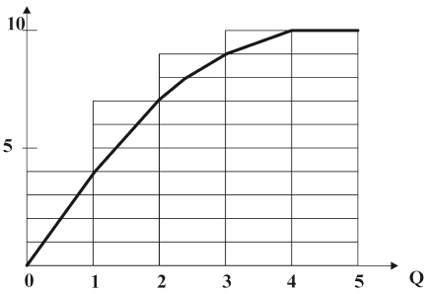

**Рис. 18.**Функция суммарного полезного эффекта (или общей полезности -TU)

Следующий рис.19. иллюстрирует функцию убывающей предельной полезности каждой дополнительной единицы приращения от 1 до 5 единицы. Динамика и темп этого убывания являются отражением динамики функции общей полезности: замедление, а затем и прекращение роста общей полезности выражается в соответствующем убывании величины предельной полезности.

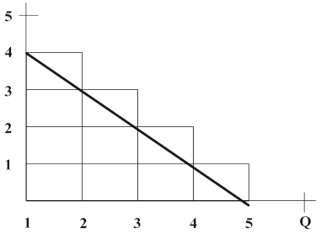

**Рис. 19.**Функция убывающей предельной полезности (MU)

Как же отражается закон убывающей предельной полезности на потребительском поведении? Для ответа на этот вопрос нам надо учесть, что на реальном рынке:

- присутствуют не единственный, а многие разные товары и услуги;

- существуют деньги и, следовательно, каждый товар имеет цену;

- денежный доход потребителя, его личный бюджет, направляемый на закупку благ индивидуального пользования ограничен, а значит, он не может приобрести все присутствующие на рынке блага и стоит перед проблемой выбора.

Кроме того, мы по-прежнему исходим из того, что потребитель стремится получить от своих покупок наибольший суммарный полезный эффект (или максимальную общую полезность).

Ограниченность личного бюджета и стремление с учетом существующих цен распределить его наиболее рационально, вынуждают покупателя делать выбор: одни блага покупать, а от других отказываться. Из многочисленных альтернатив потребитель выбирает такие варианты и сочетания благ, которые соответствуют его представлениям о полезности покупок, соизмеренных с возможностями личного бюджета.

Полезность благ, их потребительский эффект соотносятся и сопоставляются покупателем с уплаченными за них деньгами. В этом смысле деньги выступают для покупателей важной и достаточно определенной количественной мерой полезности. Если покупатель убежден, что полезность благ соразмерна с его ценой, то он покупает данное благо.

При этом покупка его первой единицы приносит наибольшее удовлетворение. Потребитель может далее купить вторую, третью и последующие единицы столь полезного для себя блага. Поскольку будет возрастать и суммарный объем этой полезности, то покупатель, возможно, продолжит закупки. Но будет ли он это делать до бесконечности, наращивая потребление только одного вида благ?

Рассмотрим этот процесс с помощью условного числового примера (табл. 3).

|  |  |  |  |  |
| --- | --- | --- | --- | --- |
| **Таблица 3 - Выбор максимально полезного товара** | | | | |
| Блага | Число штук (Q) | Предельная полезность (MU) | Цена 1 шт., руб. (P) | Предельная полезность на единицу затрат (MU/P) |
| **X** | 10 | 1000 | 100 | 10 |
| **Y** | 10 | 400 | 20 | 20 |
| **Z** | 10 | 900 | 60 | 15 |

Предположим, что в исходной ситуации потребитель покупал по 10 единиц каждого из трех благ. Однако, стремление покупателя к максимизации полезности, немедленно выявит нерациональность расходования денег на товары X и Z, так как наибольшую полезность имеет товар Y (его полезность в расчете на единицу затрат равняется 20, тогда как у альтернативных товаров только 10 или 15).

Руководствуясь правилом максимизации общей полезности, покупатель перераспределит свои денежные расходы в пользу большей закупки блага Y, отказавшись от последней единицы блага X. Цена блага X, равная в нашем примере 100 руб., позволит купить дополнительно 5 единиц более полезного блага Y, каждая из которых стоит 20 руб. Новое распределение бюджета даст более высокий полезный эффект (5 \times 400 = 2000 > 1000). Иными словами, благодаря перераспределению затрат с покупки 1 шт. товара X на 5 шт. товаров Y потребитель выиграет 1000 ютилей (2000 - 1000 = 1000).

Теперь потребитель на свои деньги приобрел 9 шт. товара X, 15 шт. товара Y и 10 шт. товара Z. Надо ли ему продолжать перераспределение расходов? Мы не будем утомлять читателя дальнейшими числовыми выкладками, но обратим внимание на решающую роль в процессе замещения одних благ другими закона убывающей предельной полезности.

Чем больше единиц товара Y купит наш потребитель, тем ниже упадет предельная полезность дальнейших единиц этого блага. В то же время по мере отказа от какого-то количества единиц блага X предельная полезность оставшихся единиц будет возрастать. То есть стимулы к продолжению замещения одного блага другим постепенно сократятся. В конечном итоге такие замещения обеспечат одинаковый уровень полезности благ на равновеликую единицу денежных затрат. Возможное финальное состояние перераспределения расходов для нашего примера представлено в табл. 3

|  |  |  |  |  |
| --- | --- | --- | --- | --- |
| **Таблица 4 - Потребительское равновесие** | | | | |
| **Блага** | **Число штук (Q)** | **Предельная полезность (MU)** | **Цена 1 шт., руб. (P)** | **Предельная полезность на единицу затрат (MU/P)** |
| **X** | 8 | 1500 | 100 | 15 |
| **Y** | 20 | 300 | 20 | 15 |
| **Z** | 10 | 900 | 60 | 15 |

Легко видеть, что у потребителя не осталось возможностей увеличения общей полезности за счет перераспределения средств между благами. Если, например, вместо 1 блага Z (предельная полезность 900 ютилей) купить 3 блага Y, то никакого выигрыша не будет (300 x 3 = 900).

##### **Закон равных предельных полезностей**

Обобщим наши рассуждения. Желая повысить потребительский эффект, рациональный потребитель соизмеряет полезность благ и их цены. Точнее, цены позволяют установить пропорции закупаемых благ. Пока предельная полезность на единицу затрат (MU/P) хотя бы одного блага выше, чем у других, следует перераспределять закупки в его пользу. Одновременно будет сокращаться закупка благ с меньшей предельной полезностью на такую же сумму денежных затрат. Итогом же "перелива" расходов от одного блага к другому станет увеличение общей полезности. Именно с этой целью покупатель осуществляет переключение денежных затрат из личного бюджета на разные экономические блага.

Равновесие будет достигнуто только тогда, когда предельная полезность на единицу затрат сравняется у всех закупаемых благ - никаких мотивов к изменению структуры расходов в этой ситуации у потребителя уже не будет. По понятным причинам равновесная структура расходов обеспечивает также максимум полезного эффекта.

**Бюджет потребителя и величина закупок**

Наконец, следует иметь в виду, что полезность закупок максимизируется при условии соблюдения пропорции: "одинаковая предельная полезность на каждую дополнительную единицу денежных затрат". В то же время абсолютная величина закупок благ определяется размерами бюджета потребителя, что можно выразить следующим образом:

|  |  |  |  |
| --- | --- | --- | --- |
| Q_х P_x + ... + Q_у P_y = i, | | | ( 1) |
| где | Q_х, Q_у - количество приобретаемых благ; | | |
|  | P_x, P_y - цены этих благ; | | |
|  | i - доход потребителя, его личный бюджет. | | |

Если рассматривать уравнения, то становится ясно, что изменения в спросе (уровне потребления данного блага) могут произойти:

- при изменении цены любого из закупаемых благ;

- при изменении предельной полезности любого из закупаемых благ;

- при изменении дохода, личного бюджета.

Теперь понятна и роль инфляции (роста цен на все блага одновременно): рост цен снижает, обесценивает реальный денежный доход и спрос покупателей. Напротив, дефляция или снижение цен означает рост реального дохода и служит основой повышения спроса покупателей.

##### **Значение и ограниченность кардинализма**

Попытки реального измерения абсолютной величины полезности - этой центральной категории с позиции кардиналистского подхода - не увенчались успехом. Нет такого прибора, с помощью которого это можно было бы сделать. Хуже того, нет никаких оснований считать, что потребители способны проделать такую процедуру в реальности. Измерение как общей, так и предельной полезности в ютилях так и осталось условной процедурой. Многие положения кардинализма не поддаются практической проверке, и потому, несмотря на длительную историю существования этого направления, остаются гипотезами.

Вместе с тем проведенный в рамках кардинализма анализ процесса максимизации общей полезности потребителем оказал огромное влияние на экономическую теорию и до сих пор часто используется как простейшая модель описания поведения потребителей.

### Ординализм: категории потребительских предпочтений

Методологический подход ординалистов к изучению потребительского поведения основывается на ранжировании (порядковом сравнении) полезности благ покупателем. Предполагается, что хотя покупатель не может точно количественно измерить полезность приобретаемых благ, он тем не менее способен выстроить все имеющиеся блага в некий ряд (порядок) от наиболее ценного до наименее ценного. Поскольку в потребительском поведении важнейшая составляющая - это субъективизм индивидуальных оценок полезности благ, то для выявления закономерностей этого поведения ординалисты опираются на аксиомы, т.е. на своеобразные самоочевидные (и потому не требующие доказательств) правила, описывающие общие принципы формирования потребительских предпочтений.

##### **Аксиомы ординализма**

Действительно, принимаемые учеными аксиомы просты и естественны.

**Аксиома "ненасыщения***"* гласит, что при прочих равных условиях (в том числе и одинаковой цене) для покупателя большее количество данного блага предпочтительнее меньшему его количеству; качественные блага предпочтительнее некачественных; экологически чистые - предпочтительнее загрязненных и т.д.

**Аксиома "рефлексивности***"*: если два набора благ одинаковы, то, оценивая их полезность, покупатель признает, что любой из этих наборов не хуже другого.

**Аксиома "полной упорядоченности***"*: при наличии двух различающихся наборов благ потребитель способен либо ранжировать свои предпочтения в пользу одного из них, либо признать их в равной степени предпочтительными.

**Аксиома "транзитивности***"*: если покупатель предпочитает набор № 1 набору № 2, а набор № 2 набору № 3, то он предпочитает набор № 1 набору № 3. Соответственно, если набор № 1 для покупателя равнозначен набору № 2 и набор № 2 равноценен набору № 3, то наборы № 1 и № 3 также для него равноценны.

Совокупность названных аксиом позволяет внести однозначную последовательность, ранжировать всевозможные сочетания благ и попарно сравнивать их при покупательском выборе.

##### **Ранг вместо абсолютной величины полезности**

В теории ординализма целевая установка потребителя - максимизация полезности от приобретаемых экономических благ - достигается методом выбора наиболее предпочтительного набора благ из всех имеющихся и доступных потребителю вариантов**.** В такой трактовке понятие полезности благ тождественно понятию порядковой предпочтительности благ. Ординальная, т.е. порядковая, величина полезности (перемещение данного набора благ вверх или вниз по пирамиде сравнительной ценности) должна показать, уменьшилась или увеличилась степень удовлетворения потребителя.

Отсутствие точных количественных измерителей субъективных потребительских предпочтений не позволяет определить точную меру того, насколько уменьшилась или увеличилась эта степень удовлетворения. Зато можно с определенностью говорить, какой из наборов благ приносит большее удовлетворение. Выбирая набор благ из имеющихся альтернатив, потребитель присваивает первый ранг набору с большей для себя полезностью; второй - с меньшей; третий - c еще меньшей и т.д. В данном случае суверенитет потребителя - это его право субъективно присваивать порядковые предпочтения и ранжировать их в рамках имеющихся альтернатив.

##### **Кривая безразличия**

Если различные комбинации наборов благ имеют с точки зрения потребителя равнозначную, одинаковую порядковую полезность, то потребителю безразлично, какой из них выбрать. Представим себе пять вариантов набора товаров Х (одежда) и Y (продукты), из которых покупатель осуществляет свой выбор. И допустим, что количественные пропорции включения в эти наборы обоих товаров подобраны с таким расчетом, чтобы все эти наборы были по своей полезности равноценными (имели бы одинаковый ранг).

Меньшее количество одного блага вполне компенсируется большим количеством другого, в результате потребительский эффект каждого варианта практически одинаков.

Все варианты могут быть изображены на графике в виде соответствующих точек. Если же допустить, что между этими точками лежит бесконечное множество "промежуточных" наборов с той же полезностью, то сформируется **кривая безразличия,** множество точек которой - это множество различных комбинаций наборов благ с одинаковой полезностью для потребителя**(**рис.20 ). Любая кривая безразличия - это наборы товаров, обладающих одинаковой полезностью, так что потребителю как бы "безразлично" какой из них выбрать.

##### **Предельная норма замещения**

**Кривая безразличия всегда соответствует только одному уровню потребления, представленному в различных вариантах наборов благ**. При этом наличие множества вариантов равнозначных наборов благ означает, что для потребителя они в определенной мере взаимозаменяемы. Количественная мера взаимозаменяемости разных экономических благ измеряется предельной нормой замещения (MRS).

Свойства предельной нормы замещения чаще всего описывают, опираясь на графическую иллюстрацию кривой безразличия. В частности, на графике (рис.20) видно, что:

1. кривая безразличия имеет отрицательный наклон (т.е. нисходящий, ниспадающий вид);
2. обычно ей свойственна выпуклость к началу координат.

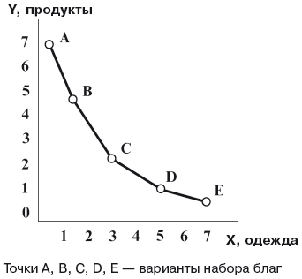

**Рис. 20.**Кривая безразличия

Нисходящий вид кривой безразличия означает, что предельная норма замещения двух благ всегда отрицательна. Числовая величина MRS имеет знак "минус" поскольку, чтобы получить больше блага, сохраняя достигнутый уровень благосостояния, покупатель вынужден сократить потребление другого блага.

При этом крутизна кривой отражает величину предельной нормы замещения, показывающей количество единиц блага, от которого покупатель готов отказаться ради дополнительного приобретения и потребления другого блага без сокращения полезности всего набора благ. В рамках графической интерпретации кривой безразличия величину предельной нормы замещения можно определить как количество единиц блага на вертикальной оси, от которого потребитель готов отказаться ради замены его единицей благ, отмеченных на горизонтальной оси.

Наблюдаемая в большинстве случаев выпуклость кривой безразличия по направлению к началу координат графика означает, что предельная норма замещения непостоянна. Она неуклонно уменьшается с увеличением потребления одного блага вместо другого в процессе их взаимного замещения. Например, человек, владеющий большим количеством масла, но не имеющий хлеба, легко откажется от его части ради некоторого количества хлеба.

Возможны и особые случаи. Так, кривая безразличия приняла бы вид прямой линии при выборе совершенно взаимозаменяемых благ. Практический смысл этой ситуации состоит в том, что при совершенной взаимозаменяемости благ потребители делают выбор в пользу того из них, цена которого ниже.

Другой особый случай - совершенно дополняемые блага. Например, пара перчаток, или пара обуви, которые не могут быть взаимно заменяемыми, но нужны только в паре. При совершенно дополняющих друг друга благах кривая безразличия приняла бы вид прямых углов.

##### **Карта кривых безразличия**

Каждому уровню потребления соответствует своя кривая безразличия. Например, покупатель, выбравший набор благ из проездного билета на метро, простой пищи и одежды имеет одну кривую безразличия, в рамках которой он может заменить меньший объем еды улучшением одежды или поступить наоборот. Потребитель, выбравший "Жигули", одежду и еду среднего качества, а также телевизор "Самсунг", имеет другую кривую безразличия, соответствующую более высокому уровню потребления.

Перемещаясь на более высокий уровень потребления, потребитель каждый раз ранжирует свои новые предпочтения и варианты набора благ, соответствующие более высокому уровню полезности. И наоборот, снижение уровня потребления - это перемещение покупательских предпочтений в область выбора товарных наборов меньшей полезности. Следовательно, каждому уровню потребления соответствует свой уровень предпочтений относительно полезности наборов благ и каждому из этих уровней соответствует своя кривая безразличия.

На рис.21 изображены три кривых безразличия для повышающихся (от кривой 1 до кривой 3) уровней потребления. Легко видеть, что при любой пропорции распределения потребления между обоими товарами (одна из таких пропорций изображена на рисунке в виде луча, исходящего из начала координат), абсолютный размер потребления каждого из товаров на более высоких кривых больше, чем на низких (т.е. Х_3 > Х_2 > Х_1, а Y_3 > Y_2 > Y_1).

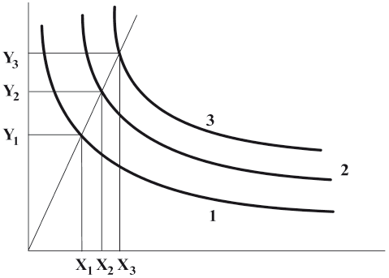

**Рис. 21.**Кривые безразличия для разных уровней потребления

Кривые безразличия могут располагаться сколь угодно близко одна к другой, соответствуя плавному повышению уровней потребления. В предельном случае их можно считать заполняющими всю плоскость графика. Так что через любую ее точку проходит какая-нибудь кривая безразличия. **Совокупность всех кривых безразличия, соответствующая всем уровням потребления данного потребителя, называется картой кривых безразличия.**Другими словами: карта кривых безразличия представляет собой форму выражения системы предпочтений потребителей, находящихся на различных уровнях потребления.

##### **Бюджетные возможности и бюджетная линия**

Обратимся теперь ко второму главному фактору, определяющему поведение потребителя, а именно к ограниченности имеющихся в его распоряжении денежных средств.

На рис.22 бюджетные возможности имеют вид бюджетной линии и соответствуют личному денежному доходу потребителя, который при данных рыночных ценах используется на приобретение потребительских благ. Любая точка на бюджетной линии - это выбор из вариантов товарных наборов, между которыми потребитель распределил свой денежный доход, личный бюджет.

Или по-другому: любая точка на бюджетной линии отражает максимальный объем товаров, который при данном уровне цен потребитель может приобрести в рамках своего бюджета. Разные точки бюджетной линии отражают разные комбинации этих товаров. Но во всех случаях доход израсходован полностью. И увеличить закупки какого-либо блага без сокращения закупок другого невозможно.

Простейший случай бюджетной линии для двух товаров (X и Y) представлен на рис.22

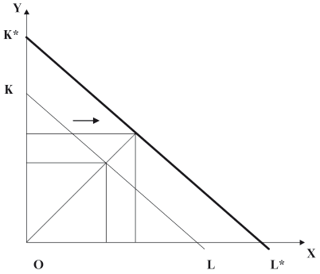

**Рис. 22.**Бюджетная линия потребителя

Легко видеть, что бюджетная линия KL является прямой. В самом деле, если выразить из уравнения (3) объем закупки любого из двух товаров при неизменном размере бюджета потребителя, соответствующая формула будет иметь вид линейного уравнения.

Что касается угла наклона бюджетной линии, то он определяется отношением цены за единицу Х-блага к цене за единицу Y-блага.

Обратим внимание и на треугольник КОL. Любая точка внутри него соответствует набору товаров в количественном отношении меньшему, чем наборы товаров, лежащие на прямой KL. Поэтому все данные наборы могут быть куплены с неполным использованием средств, имеющихся в распоряжении потребителя.

##### **Смещения бюджетной линии**

Смещение бюджетной линии KL вправо означает рост бюджетных возможностей для приобретения наборов благ более высокой полезности при данных ценах. Наоборот, смещение бюджетной линии KL влево означает понижение уровня потребления, благосостояния и уровня жизни в целом.

Направление смещений бюджетной линии зависит от изменения реального дохода, определяющего благосостояние людей**.** В свою очередь реальный доход и благосостояние будут возрастать: 1) либо при растущих номинальных доходах и неизменных ценах товаров; 2) либо при неизменном номинальном доходе и снижающихся ценах товаров.

Первый из этих вариантов мы изобразили на рис.6. в виде смещения кривой KL в положение K_* L_*. Благодаря возросшему доходу потребитель легко может купить большее количество обоих благ одновременно (на рисунке показано пунктиром). Подобный сдвиг кривой покупатели ощущают в виде роста возможностей приобретения разнообразных благ.

Что касается изменения цен, то чаще всего оно происходит не в форме равномерного роста или падения цен всех товаров, а в виде изменения цены на отдельный товар или товарную группу. При этом снижение цен даже отдельных товаров увеличивает бюджетные возможности и реальное благосостояние. Наоборот, повышение какой-либо отдельной цены уменьшает их.

Такие ситуации могут быть показаны на графике смещением линии бюджетных ограничений вдоль той оси графика, где представлены товары с изменяющимися ценами. Повышение цен, например, на товарную группу Х, при неизменных ценах других благ, вызывает смещение влево бюджетной линии вдоль горизонтальной оси графика (рис.23 б). В случае падения цен этой группы товаров бюджетная линия, наоборот, сместится вправо по оси Х (на рис. не показано).

Снижение цен блага Y сместит линию вверх вдоль оси Y (рис.15 а); рост этих же цен вызовет смещение бюджетной линии вниз вдоль оси Y (на рис. не показано), означая соответствующее изменение возможностей закупок благ.

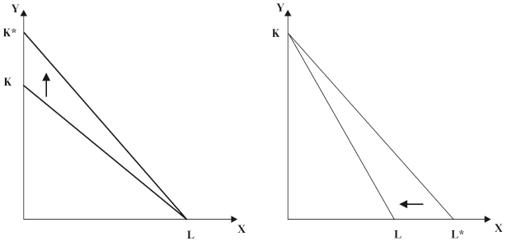

**Рис. 23.**Изменение цен и бюджетная линия

Кроме смещений под воздействием изменений только цен или только доходов, бюджетная линия может менять свое положение в результате совместного действия обоих факторов. Например, бюджетные возможности могут расти в силу увеличения дохода и одновременно падать в силу роста цен. Общий результат зависит от сравнительной силы обоих процессов. Очевидно, что если рост номинальных денежных доходов обгоняет рост цен, то уровень благосостояния будет увеличиваться. В противном случае бюджетные возможности покупателей будут снижаться.

### Статическое и динамическое равновесие потребителя

Объединим теперь анализ кривых безразличия и бюджетных линий. На [рис.](https://www.intuit.ru/studies/educational_groups/1575/courses/831/lecture/31056?page=5#image.5.7) 24 изображены бюджетная линия потребителя и карта кривых безразличия.

Каждая кривая безразличия (на графике это кривые 1, 2 и 3) соответствует определенному уровню потребления и благосостояния потребителей. Как видно на графике, кривая безразличия 1 проходит ниже, кривая 3 — выше бюджетной линии KL. А кривая 2 касается бюджетной линии KL в точке Е.

Рассмотрим экономический смысл этой ситуации. Легко доказать, что максимизация полезности достигается в той единственной точке Е, где кривая безразличия 2 проходит по касательной с бюджетной линией.

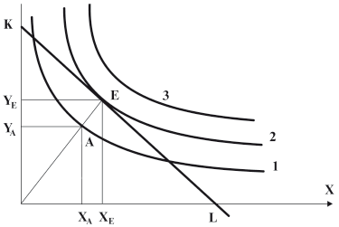

**Рис. 24.**Равновесие потребителя

В самом деле, потребителю, разумеется, предпочтительнее набор с большим количеством обоих товаров, чем набор с меньшим их количеством. Ситуация с большим количеством продуктов и одежды представлена кривой безразличия 3, расположенной выше бюджетной линии и не пересекающейся с ней. Очевидно, однако, что при всей привлекательности высокого уровня потребления, соответствующего этой кривой безразличия, он недостижим для потребителя, поскольку цены товаров этого набора превышают его бюджетные возможности. Понятно, что тоже самое можно сказать о любой кривой безразличия, лежащей выше кривой 2.

Итак, точка Е отражает максимум полезности, достижимый для потребителя. Любые иные точки либо уступают ей по рангу полезности, либо недостижимы при имеющемся бюджете. Она же является и точкой потребительского равновесия. Ведь в этой точке достигается максимально возможное удовлетворение потребителя при полном использовании его дохода и бюджета.

##### **Кривая "доход-потребление"**

Точка равновесия отражает оптимум потребителя в статике, когда ни номинальные доходы, ни цены товаров не меняются. На самом деле такие перемены, конечно, происходят, вызывая перемещения бюджетной линии.

В частности, как мы помним, смещение линии бюджетных возможностей вправо вверх происходит в двух случаях: либо когда растут номинальные доходы при неизменных ценах, либо когда номинальные доходы неизменны, а цены снижаются. При этом каждое смещение бюджетной линии вправо приводит ее к касанию с новой кривой безразличия (а именно, с кривой более высокого порядка - ( рис. 25). Точка касания обеих кривых отражает новое покупательское равновесие, установившееся на повышенном уровне потребления.

Если реальные доходы вновь будут возрастать, равновесие бюджетных возможностей и потребления сместится в сторону еще более высокого уровня потребления. Это выразится в появлении следующей точки касания кривых бюджетных возможностей и безразличия, в новом потребительском равновесии и т.д.

Все точки, показывающие последовательный рост потребления под влиянием возрастающего реального дохода, будучи соединенными в единую линию, называются кривой "доход-потребление". Зависимость между реальными доходами и потреблением впервые была обоснована и показана графически в ХIХ в. английским экономистом Дж. Хиксом и названа им кривой уровня жизни. В принципе с ростом доходов (повышением бюджетной линии) потребление товаров растет, т.е. кривая "доход-потребление" обычно является восходящей, как это и показано на графике.

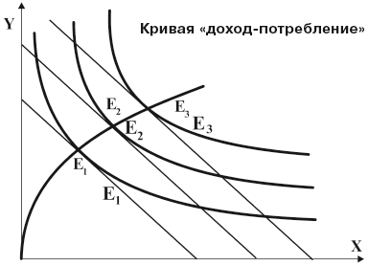

**Рис. 25.**Кривая «доход-потребление»

Несколько позже, немецкий статистик Э. Энгель, изучая структуру бюджетов рабочих семей, дополнил и уточнил закономерности распределения доходов между такими группами товаров, как 1) пища и одежда; 2) промышленные товары стандартного качества; 3) товары и услуги повышенного качества. Выяснилось, что при низком уровне доходов почти все средства тратятся на первую группу. Но довольно быстро достигнув насыщения, потребление соответствующих товаров перестает расти, несмотря на дальнейший рост доходов. Наконец, третья группа (товары и услуги повышенного качества) начинает потребляться позже всего, т.е. при высоком уровне доходов. И чем выше доход, тем больше тратится именно на них.

##### **Кривая "цена-потребление"**

Второй динамический процесс, постоянно происходящий в экономике, состоит в изменениях цен то на одни, то на другие товары.

**Кривая "цена-потребление**" - это графическая интерпретация последствий частичного снижения цен при неизменных доходах. Например, если произошло понижение цены только одной группы благ, то смещение линии бюджетных ограничений произойдет только вдоль той оси, где они представлены. На рис.26 показаны два последовательных снижения цен на некий товар Х и соответственно два смещения бюджетной линии по оси Х (из положения 1 в положение 2 и далее в положение 3). Напомним, что равновесие устанавливается в точке касания двух кривых: бюджетной линии и кривой безразличия. Если через все полученные точки равновесия провести соединительную линию, то получим новую кривую под названием "цена-потребление".

**Кривая "цена-потребление" значима в двух отношениях.**

Во-первых, она служит объяснением формы кривой индивидуального спроса. На рисунке видно, что по мере снижения цен (смещения бюджетной линии вправо и последовательной смены точек равновесия сначала с Е_1 на Е_2, потом на Е_3 и т.д.), потребление товара Х растет (на рис.26 показано пунктиром). **Другими словами, из кривой "цена-потребление" вытекает закон спроса - обратная зависимость между движением цен и количеством закупок по этой цене***.* Если поместить все точки кривой "цена-потребление" в координаты обычного графика с ценами (Р) на вертикальной оси и количеством покупок блага Х (Qx) на горизонтальной оси, то она превратится в кривую спроса. Во-вторых, линия "цена-потребление" показывает влияние изменения цен на замещение одного товара - другим. Разберемся со связанными с этим эффектами подробнее.

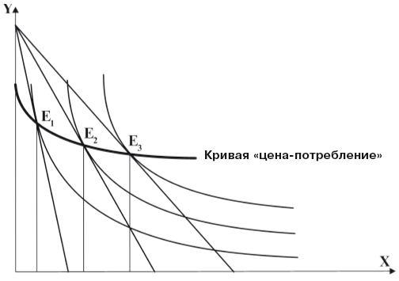

**Рис. 26.**Кривая «цена-потребление»

Реакция покупательского спроса, связанная с изменением цен покупаемых благ, складывается из эффекта замещения и эффекта дохода. В частности, **эффект дохода** *-* это изменение величины спроса на данный товар, вызванное изменением реального дохода в результате роста или снижения его цены. **Эффект замещения** *-* это изменение величины спроса на данный товар, вызванное перераспределением спроса в его пользу в результате роста или снижения цены данного товара.

Простейшие иллюстрации эффекта дохода и эффекта замещения приводятся на рис.27.

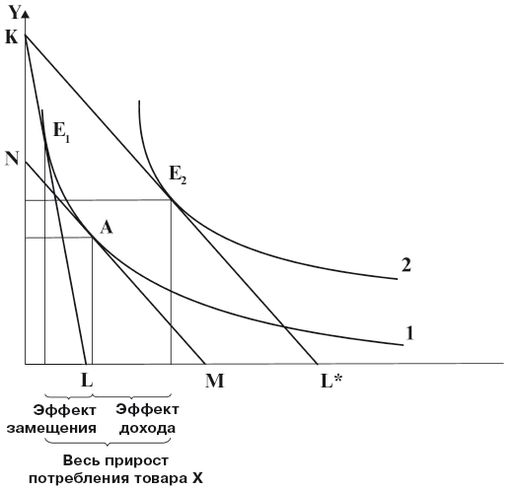

**Рис. 27.**Эффект замещения и эффект дохода

График анализирует смещение бюджетной линии из положения KL в положение KL_* в результате понижения цены на товар Х. Как и всегда в подобных случаях, сместившаяся бюджетная линия коснется новой кривой безразличия (конкретнее, кривой 2 вместо кривой 1), а потребительское равновесие сместится в результате этого из положения Е_1 в положение Е_2, что вызовет увеличение потребления товара Х. Ясно, что последнее складывается из двух эффектов:

- с одной стороны, как и при любом понижении цен, покупатель становится реально богаче и покупает больше всяких товаров, в том числе больше товара Х;

- с другой стороны, понизившаяся цена товара Х стимулирует переключение спроса с других товаров именно на него.